

BURSA ULUDAĞ ÜNİVERSİTESİ
İNEGÖL İŞLETME FAKÜLTESİ
YÖNETİM BİLİŞİM SİSTEMLERİ BÖLÜMÜ

TELEKOMÜNİKASYON SEKTÖRÜNDEKİ MÜŞTERİ ŞİKAYETLERİNİN BÜYÜK VERİ VE WEB MADENCİLİĞİ YÖNTEMLERİYLE ANALİZİ

LİSANS TEZİ

MERVE SUBAŞI
132230015

PROF. DR. MELİH ENGİN

Bursa, 2026

ÖZET
Günümüzde telekomünikasyon sektörü, milyonlarca kullanıcıya hizmet sunan ve müşteri memnuniyetinin kritik öneme sahip olduğu alanlardan biridir. Dijital platformlarda paylaşılan müşteri şikayetleri, hizmet kalitesinin değerlendirilmesi ve kullanıcı deneyimlerinin analiz edilmesi açısından önemli bir veri kaynağı oluşturmaktadır. Bu çalışmada, Türkiye’nin önde gelen telekomünikasyon operatörleri olan Vodafone, Turkcell ve Türk Telekom’a ait Şikayetvar platformundaki müşteri şikayetleri büyük veri teknolojileri, web madenciliği ve doğal dil işleme yöntemleri kullanılarak analiz edilmiştir.
Çalışma kapsamında üç düğümlü dağıtık bir sistem mimarisi tasarlanmıştır. Şikayetler Selenium tabanlı web kazıma yöntemi ile toplanmış, Apache Kafka aracılığıyla veri akışı sağlanmış ve Apache Spark Streaming ile veri ön işleme, temizleme ve doğal dil işleme adımları gerçekleştirilmiştir. İşlenen veriler MongoDB üzerinde depolanmış ve metin madenciliği ile makine öğrenmesi teknikleri kullanılarak analiz edilmiştir.
Araştırma kapsamında 48.895 kayıt içerisinden 46.715 benzersiz müşteri şikayeti analiz edilmiştir. TF-IDF yöntemi ile operatörlere özgü anahtar kavramlar belirlenmiş, Latent Dirichlet Allocation (LDA) yöntemi ile şikayetler konu bazlı olarak sınıflandırılmıştır. Ayrıca Random Forest algoritması kullanılarak müşteri kaybı (churn) riski taşıyan şikayetler tespit edilmiştir.
Elde edilen bulgular, büyük veri ve doğal dil işleme tekniklerinin müşteri şikayetlerinin analizinde etkili bir şekilde kullanılabileceğini göstermekte ve telekomünikasyon sektöründe müşteri memnuniyetinin artırılmasına yönelik önemli çıkarımlar sunmaktadır.
Anahtar Kelimeler: Büyük Veri, Web Madenciliği, Telekomünikasyon, Müşteri Şikayetleri, Doğal Dil İşleme, Duygu Analizi, Churn Analizi

ABSTRACT
Today, the telecommunications sector is one of the fields that serves millions of users, where customer satisfaction is of critical importance for businesses. Customer complaints shared on digital platforms constitute an important data source for evaluating service quality and analyzing user experiences. In this study, customer complaints published on the Şikayetvar platform regarding Turkey’s leading telecommunication operators Vodafone, Turkcell, and Türk Telekom were analyzed using big data technologies, web mining, and natural language processing methods.
Within the scope of the study, a three-node distributed system architecture was designed. Complaints were collected using Selenium-based web scraping, data streaming was enabled through Apache Kafka, and data preprocessing, cleaning, and natural language processing steps were performed using Apache Spark Streaming. The processed data were stored in MongoDB and analyzed using text mining and machine learning techniques.
In this research, following the data cleaning and preprocessing stages, 46,715 unique customer complaints were analyzed out of 48,895 collected records. Distinctive keywords specific to operators were identified using the TF-IDF method, and complaints were categorized into topic clusters using the Latent Dirichlet Allocation (LDA) method. In addition, customer churn risk was identified using the Random Forest algorithm.
The findings indicate that big data and natural language processing techniques can be effectively used in analyzing customer complaints and provide important insights for improving customer satisfaction in the telecommunications sector.
Keywords: Big Data, Web Mining, Telecommunications, Customer Complaints, Natural Language Processing, Sentiment Analysis, Churn Analysis

ÖNSÖZ
Günümüzde dijital dönüşümün hızlanması ve veri hacminin katlanarak artması, telekomünikasyon gibi dinamik sektörlerde müşteri deneyiminin büyük veri analitiği ve web madenciliği yöntemleriyle incelenmesini zorunlu hale getirmiştir. Bu doğrultuda hazırlanan bu lisans tezi çalışması, dağıtık bir sistem mimarisi üzerinde büyük hacimli yapılandırılmamış verilerin gerçek zamanlı olarak işlenmesini ve analiz edilmesini hedeflemiş; hem teorik bilgi hem de uygulamalı mühendislik açısından önemli bir kazanım sağlamıştır.
Bu çalışmanın yürütülmesi sürecinde akademik bilgi birikimi, yönlendirmeleri ve katkılarıyla çalışmama değer katan değerli danışman hocam Prof. Dr. Melih Engin’e en içten teşekkürlerimi sunarım.
Tezin teknik altyapısının oluşturulması, veri akış mimarisinin tasarlanması ve analitik süreçlerin geliştirilmesi aşamalarında bilgi ve deneyimlerinden faydalandığım, destek ve katkılarını esirgemeyen Arş. Gör. Yasin Erduran’a ayrıca teşekkür ederim.
Bu süreç boyunca her zaman yanımda olan, desteklerini ve motivasyonlarını hissettiren aileme en derin şükranlarımı sunarım.

İÇİNDEKİLER

ÖZET ii
ABSTRACT iii
ÖNSÖZ iv
1. GİRİŞ 1
2. TEORİK ARKA PLAN 3
2.1. Büyük Veri 3
2.2. Web Madenciliği 4
2.3. Apache Kafka 5
2.4. Apache Spark Streaming 6
2.5. MongoDB 7
2.6. Doğal Dil İşleme 8
2.7. Duygu Analizi 9
2.8. Latent Dirichlet Allocation (LDA) 9
2.9. Random Forest Algoritması 9
3. LİTERATÜR TARAMASI 11
4. YÖNTEM 15
4.1. Araştırmanın Türü 15
4.2. Araştırma Evreni ve Hedef Kitle 15
4.3. Sistem Mimarisi 15
4.4. Veri Toplama Araçları ve Veri Toplama Süreci 16
4.5. Veri Akışının Yönetimi 17
4.6. Veri Ön İşleme Süreci 17
4.7. Duygu Analizi 18
4.8. Veri Depolama Süreci 18
4.9. Veri Analizi Süreci 18
4.10. Müşteri Kaybı Risk Analizi 19
4.11. Geçerlilik ve Güvenilirlik 19
4.12. Görselleştirme ve Performans Analizi 19
5. BULGULAR 20
5.1. Veri Setine İlişkin Bulgular 20
5.2. Metin Madenciliği Bulguları 21
5.3. Konu Modelleme Bulguları 25
5.4. Müşteri Kaybı (Churn) Risk Analizi Bulguları 27
5.5. Sistem Performans Bulguları 29
6. TARTIŞMA VE SONUÇ 30
KAYNAKÇA 33
EKLER 35
Ek A – Proje Kaynak Kodu ve GitHub Bağlantısı 35

1. GİRİŞ
Dijitalleşmenin hız kazanmasıyla birlikte telekomünikasyon sektörü bireylerin ve işletmelerin günlük yaşamında vazgeçilmez bir konuma ulaşmıştır. Mobil iletişim, internet erişimi ve dijital hizmetler kullanıcıların bilgiye erişiminden sosyal etkileşimlerine kadar birçok alanda temel ihtiyaç haline gelmiştir. Telekomünikasyon altyapılarının yaygınlaşması ve dijital dönüşüm süreçleri, müşteri deneyiminin hizmet kalitesi açısından kritik bir unsur haline gelmesine neden olmuştur (Chen, Chiang ve Storey, 2012). Telekomünikasyon şirketleri tarafından sunulan hizmetlerin kalitesi, müşteri memnuniyetini doğrudan etkileyen önemli faktörlerden biridir. Hizmet kalitesinde yaşanan sorunlar, kullanıcıların çeşitli dijital platformlar üzerinden deneyimlerini paylaşmalarına ve şikayetlerini kamuoyuna duyurmalarına neden olmaktadır.
İnternet teknolojilerinin gelişmesiyle birlikte kullanıcılar yaşadıkları problemleri sosyal medya platformları, forumlar ve şikayet siteleri aracılığıyla geniş kitlelere ulaştırabilmektedir. Bu platformlar, müşteri memnuniyetsizliğinin nedenlerini ortaya koyan önemli veri kaynakları haline gelmiştir. Özellikle Şikayetvar gibi platformlarda yer alan müşteri geri bildirimleri, şirketlerin hizmet kalitesini değerlendirmesi ve müşteri beklentilerini anlaması açısından büyük önem taşımaktadır. Ancak her gün binlerce yeni şikayetin paylaşılması, bu verilerin manuel yöntemlerle incelenmesini zorlaştırmaktadır. Bu durum büyük veri teknolojileri ve veri analitiği yöntemlerinin kullanımını gerekli hale getirmektedir.
Büyük veri kavramı, yüksek hacimli, yüksek hızda üretilen ve farklı formatlarda bulunan verilerin işlenmesi ve anlamlandırılması sürecini ifade etmektedir. Geleneksel veri işleme yöntemleri, günümüzde üretilen veri miktarı karşısında yetersiz kalabilmektedir. Bu nedenle Apache Kafka, Apache Spark ve MongoDB gibi dağıtık sistem teknolojileri büyük veri uygulamalarında yaygın olarak kullanılmaktadır. Bu teknolojiler sayesinde büyük hacimli veriler gerçek zamanlı olarak toplanabilmekte, işlenebilmekte ve analiz edilebilmektedir.
Web madenciliği ise internet ortamında bulunan yapılandırılmış veya yapılandırılmamış verilerin çeşitli yöntemlerle elde edilmesi ve analiz edilmesini sağlayan önemli bir araştırma alanıdır. Özellikle müşteri yorumları ve şikayet metinleri gibi metinsel veriler üzerinde gerçekleştirilen analizler, işletmelerin kullanıcı davranışlarını ve beklentilerini daha iyi anlamalarına katkı sağlamaktadır. Doğal dil işleme teknikleri, duygu analizi, konu modelleme ve makine öğrenmesi algoritmaları kullanılarak büyük miktardaki metinsel veri içerisinden anlamlı bilgiler elde edilebilmektedir.
Telekomünikasyon sektöründe müşteri şikayetlerinin incelenmesine yönelik çeşitli çalışmalar bulunmasına rağmen, bu çalışmaların önemli bir kısmı statik veri kümeleri üzerinde gerçekleştirilmiştir. Gerçek zamanlı veri toplama, dağıtık veri işleme altyapıları ve büyük veri teknolojilerini bir arada kullanan çalışmaların sayısı ise sınırlıdır. Ayrıca müşteri şikayetlerinin yalnızca içerik bazında değerlendirilmesi yerine, veri toplama sürecinden analiz aşamasına kadar tüm süreci kapsayan ölçeklenebilir sistemlerin geliştirilmesi literatürde önemli bir ihtiyaç olarak görülmektedir.
Bu çalışmada, Türkiye'nin önde gelen telekomünikasyon operatörleri olan Vodafone, Turkcell ve Türk Telekom hakkında Şikayetvar platformunda paylaşılan müşteri şikayetleri büyük veri ve web madenciliği yöntemleri kullanılarak analiz edilmiştir. Çalışma kapsamında üç düğümlü dağıtık bir sistem mimarisi tasarlanmıştır. İlk düğümde Selenium tabanlı web kazıma yöntemi kullanılarak müşteri şikayetleri toplanmış, ikinci düğümde Apache Kafka ve Apache Spark Streaming teknolojileri kullanılarak veriler gerçek zamanlı olarak işlenmiş, üçüncü düğümde ise doğal dil işleme ve makine öğrenmesi yöntemleriyle ileri analitik işlemler gerçekleştirilmiştir. İşlenen veriler MongoDB veritabanında depolanmış ve analiz süreçlerinde kullanılmıştır.
Araştırma kapsamında elde edilen veriler üzerinde metin temizleme, duygu analizi, TF-IDF tabanlı anahtar kelime çıkarımı, Latent Dirichlet Allocation (LDA) konu modelleme ve Random Forest algoritması kullanılarak müşteri kaybı riski tahminleme işlemleri uygulanmıştır. Böylece telekomünikasyon sektöründeki müşteri memnuniyetsizliğinin temel nedenleri ortaya çıkarılmış ve operatörler bazında karşılaştırmalı değerlendirmeler yapılmıştır.
Bu çalışmanın temel amacı, telekomünikasyon sektöründeki müşteri şikayetlerini büyük veri teknolojileri ve web madenciliği yöntemleri yardımıyla analiz ederek müşteri memnuniyetsizliğinin temel kaynaklarını belirlemek ve karar vericilere veri odaklı öneriler sunmaktır. Ayrıca çalışma, veri toplama, veri işleme, depolama ve analiz süreçlerini kapsayan uçtan uca bir büyük veri mimarisi sunarak literatüre ve uygulama alanına katkı sağlamayı hedeflemektedir.

2. TEORİK ARKA PLAN

2.1. Büyük Veri
Bilgi teknolojilerindeki gelişmeler, internet kullanımının yaygınlaşması ve dijital dönüşüm süreçlerinin hız kazanması sonucunda üretilen veri miktarında önemli artışlar meydana gelmiştir. Geleneksel veri tabanı sistemleri tarafından işlenemeyecek büyüklükteki veriler büyük veri (Big Data) olarak adlandırılmaktadır. Büyük veri kavramı yalnızca veri hacmini değil, aynı zamanda verinin üretim hızını, çeşitliliğini, doğruluğunu ve değerini de kapsamaktadır. Literatürde bu özellikler genellikle "5V" modeli ile açıklanmaktadır (Chen, Mao ve Liu, 2014).
Büyük veri; hacim (Volume), hız (Velocity), çeşitlilik (Variety), doğruluk (Veracity) ve değer (Value) olmak üzere beş temel bileşenden oluşmaktadır. Hacim, üretilen veri miktarını ifade ederken; hız, verinin üretilme ve işlenme sürecini temsil etmektedir. Çeşitlilik, yapılandırılmış ve yapılandırılmamış veri türlerini kapsarken; doğruluk, verinin güvenilirliğini ifade etmektedir. Değer ise büyük veriden elde edilen anlamlı bilgi ve faydayı göstermektedir (Chen vd., 2014).
Büyük veri analitiği, yalnızca verilerin depolanması ve işlenmesi ile sınırlı olmayıp işletmelerin karar verme süreçlerine önemli katkılar sağlamaktadır. Büyük veri teknolojileri sayesinde işletmeler müşteri davranışlarını daha iyi analiz edebilmekte, operasyonel süreçlerini iyileştirebilmekte ve rekabet avantajı elde edebilmektedir (Chen vd., 2012). Ayrıca büyük veri analitiği, yüksek hacimli verilerden anlamlı örüntüler ve ilişkiler elde edilmesine olanak sağlayarak işletmelerin veri temelli kararlar almasını desteklemektedir (Kambatla, Kollias, Kumar ve Grama, 2014).
Veri madenciliği ve büyük veri analitiği birbiriyle yakından ilişkili kavramlardır. Veri madenciliği, büyük veri kümeleri içerisinden anlamlı örüntülerin ve bilgilerin keşfedilmesini amaçlayan bir süreç olarak tanımlanmaktadır (Fayyad vd., 1996). Bu süreçte sınıflandırma, kümeleme, ilişkilendirme kuralları ve tahminleme gibi yöntemler kullanılarak büyük veri kaynaklarından değerli bilgiler elde edilmektedir (Han vd., 2012).
Telekomünikasyon sektörü, büyük veri üreten sektörlerin başında gelmektedir. Kullanıcıların internet kullanımı, çağrı kayıtları, müşteri hizmetleri görüşmeleri, mobil uygulama etkileşimleri ve çevrimiçi geri bildirimleri her gün milyonlarca veri üretmektedir. Bu nedenle büyük veri teknolojileri, telekomünikasyon şirketlerinin müşteri davranışlarını analiz etmesinde, hizmet kalitesini geliştirmesinde ve müşteri memnuniyetini artırmasında önemli bir rol oynamaktadır (Alshawawreh vd., 2024).
Bu çalışmada büyük veri yaklaşımı kullanılarak binlerce müşteri şikayeti dağıtık sistem mimarisi üzerinde toplanmış, gerçek zamanlı olarak işlenmiş ve analiz edilmiştir. Apache Kafka, Apache Spark Streaming ve MongoDB teknolojileri kullanılarak geliştirilen altyapı sayesinde yüksek hacimli müşteri verilerinin etkin şekilde yönetilmesi ve analiz edilmesi sağlanmıştır.

2.2. Web Madenciliği
Web madenciliği, internet ortamında bulunan büyük hacimli verilerin çeşitli yöntemler kullanılarak elde edilmesi, işlenmesi ve anlamlı bilgilere dönüştürülmesi sürecidir. İnternet siteleri, sosyal medya platformları, forumlar ve kullanıcı yorumlarının yer aldığı çevrimiçi sistemler, bireylerin davranışlarını ve deneyimlerini yansıtan önemli veri kaynakları arasında yer almaktadır. Web madenciliği teknikleri sayesinde bu kaynaklardan elde edilen veriler analiz edilerek karar verme süreçlerinde kullanılabilecek bilgiler üretilebilmektedir (Leskovec vd., 2020).
Web madenciliği genel olarak üç temel başlık altında incelenmektedir:
- Web içerik madenciliği (Web Content Mining)
- Web kullanım madenciliği (Web Usage Mining)
- Web yapı madenciliği (Web Structure Mining)
Web içerik madenciliği, internet sayfalarında yer alan metin, görsel, ses ve video gibi içeriklerin analiz edilmesini kapsamaktadır. Web kullanım madenciliği, kullanıcıların internet siteleri üzerindeki davranışlarının incelenmesini amaçlarken; web yapı madenciliği ise internet sayfaları arasındaki bağlantı yapılarının analiz edilmesine odaklanmaktadır (Manning, Raghavan ve Schütze, 2008).
Günümüzde müşteri şikayetleri, ürün değerlendirmeleri ve kullanıcı yorumları işletmeler açısından önemli bir bilgi kaynağı olarak değerlendirilmektedir. Özellikle çevrimiçi şikayet platformlarında yer alan kullanıcı yorumları, müşteri deneyimlerini, beklentilerini ve memnuniyetsizliklerini doğrudan yansıtmaktadır. Bu nedenle web içerik madenciliği yöntemleri kullanılarak büyük hacimli müşteri geri bildirimlerinden anlamlı bilgiler elde edilebilmektedir.
Bu çalışmada web içerik madenciliği yaklaşımı benimsenmiştir. Araştırma kapsamında Türkiye'nin önde gelen tüketici geri bildirim platformlarından biri olan Şikayetvar üzerinden Vodafone, Turkcell ve Türk Telekom operatörlerine ait müşteri şikayetleri Selenium tabanlı web kazıma yöntemi kullanılarak elde edilmiştir. Toplanan veriler daha sonra büyük veri teknolojileri ve metin madenciliği yöntemleri kullanılarak analiz edilmiştir.
Web madenciliği uygulamaları, işletmelerin müşteri beklentilerini daha iyi anlamasına, hizmet kalitesini geliştirmesine ve müşteri memnuniyetini artırmasına katkı sağlamaktadır. Bu nedenle özellikle telekomünikasyon gibi yüksek müşteri etkileşimine sahip sektörlerde önemli bir analiz aracı olarak kullanılmaktadır (Leskovec vd., 2020).

2.3. Apache Kafka
Apache Kafka, yüksek hacimli veri akışlarını gerçek zamanlı olarak yönetmek amacıyla geliştirilmiş dağıtık bir mesajlaşma platformudur (Kreps, Narkhede ve Rao, 2011). İlk olarak LinkedIn tarafından geliştirilen sistem daha sonra Apache Yazılım Vakfı bünyesine alınmış ve günümüzde büyük veri uygulamalarında yaygın olarak kullanılan bir veri akış platformu haline gelmiştir.
Kafka mimarisinde veriler "topic" adı verilen mantıksal kanallar üzerinde taşınmaktadır. Veri üreten uygulamalar producer olarak adlandırılırken, verileri tüketen uygulamalar consumer olarak adlandırılmaktadır. Kafka'nın temel amacı veri üretimi ile veri işleme süreçleri arasında yüksek performanslı, güvenilir ve ölçeklenebilir bir iletişim katmanı oluşturmaktır. Bu sayede veri kaynaklarından gelen yüksek hacimli veriler kayıp yaşanmadan işlenebilmektedir (Kreps vd., 2011).
Apache Kafka'nın öne çıkan özellikleri şunlardır:
- Yüksek veri işleme performansı
- Ölçeklenebilir dağıtık mimari
- Hata toleransı ve veri güvenilirliği
- Gerçek zamanlı veri akışı desteği
- Producer ve consumer bileşenleri arasında asenkron iletişim
Büyük veri uygulamalarında Kafka, veri toplama ve veri işleme katmanları arasında tampon görevi üstlenerek sistem kaynaklarının daha verimli kullanılmasını sağlamaktadır. Bu özellik sayesinde veri üretim hızının veri işleme hızından bağımsız olarak yönetilmesi mümkün olmaktadır.
Bu çalışmada Selenium tabanlı web kazıma uygulaması ile elde edilen müşteri şikayetleri Apache Kafka aracılığıyla gerçek zamanlı veri akışına dahil edilmiştir. Veri toplama katmanında üretilen müşteri şikayetleri, "sikayetler" adlı topic'e gönderilmiş ve Apache Spark Streaming tarafından tüketilerek işlenmiştir. Böylece veri toplama ve veri işleme süreçleri birbirinden bağımsız hale getirilmiş, sistemde oluşabilecek darboğazların önüne geçilmiş ve dağıtık mimarinin sürekliliği sağlanmıştır.

2.4. Apache Spark Streaming
Apache Spark, büyük veri işleme süreçlerinde kullanılan açık kaynak kodlu ve yüksek performanslı dağıtık veri işleme platformlarından biridir (Zaharia, Chowdhury, Franklin, Shenker ve Stoica, 2010). Spark, verileri bellek içerisinde işleyebilmesi sayesinde geleneksel disk tabanlı büyük veri sistemlerine göre daha yüksek performans sunmaktadır. Bu özelliği sayesinde büyük hacimli verilerin analiz edilmesinde yaygın olarak kullanılmaktadır.
Apache Spark'ın bir bileşeni olan Spark Streaming ise sürekli akan veri akışlarının gerçek zamanlı olarak işlenmesini sağlayan bir teknolojidir. Spark Streaming, gelen verileri mikro-batch adı verilen küçük veri paketlerine bölerek işlemekte ve bu sayede gerçek zamanlı veri analizi gerçekleştirebilmektedir (Zaharia vd., 2010).
Apache Spark'ın öne çıkan avantajları şunlardır:
- Bellek içi (in-memory) veri işleme desteği
- Yüksek işlem hızı
- Dağıtık çalışma mimarisi
- Ölçeklenebilir yapı
- Makine öğrenmesi ve veri madenciliği kütüphaneleri ile entegrasyon
- Gerçek zamanlı veri analizi desteği
Spark, büyük veri uygulamalarında veri temizleme, veri dönüştürme, makine öğrenmesi ve veri görselleştirme süreçlerinde yaygın olarak kullanılmaktadır. Özellikle yüksek hacimli veri kaynaklarından gelen sürekli veri akışlarının işlenmesinde önemli avantajlar sağlamaktadır.
Bu çalışmada Apache Spark Streaming kullanılarak Kafka üzerinden gelen müşteri şikayetleri gerçek zamanlı olarak işlenmiştir. Veri ön işleme aşamasında metinler küçük harfe dönüştürülmüş, noktalama işaretleri ve sayısal karakterler temizlenmiş, Türkçe durak kelimeler filtrelenmiş ve analiz için uygun veri yapısı oluşturulmuştur. Ayrıca Spark üzerinde gerçekleştirilen doğal dil işleme işlemleri kapsamında müşteri şikayetlerine duygu analizi uygulanmış ve şikayetler pozitif, negatif, nötr ve nötr (talep) kategorilerine ayrılmıştır.
Spark Streaming'in kullanılması sayesinde müşteri şikayetleri veri tabanına aktarılmadan önce gerçek zamanlı olarak işlenmiş ve analiz süreçlerine hazır hale getirilmiştir. Böylece büyük hacimli müşteri verilerinin düşük gecikme süreleri ile işlenmesi ve dağıtık sistem mimarisi içerisinde etkin şekilde yönetilmesi sağlanmıştır.

2.5. MongoDB
MongoDB, belge tabanlı çalışan ve NoSQL veritabanı yaklaşımını benimseyen açık kaynak kodlu bir veritabanı sistemidir. Geleneksel ilişkisel veritabanlarından farklı olarak verileri satır ve sütunlar halinde değil, JSON benzeri BSON (Binary JSON) formatında saklamaktadır. Bu yapı sayesinde esnek veri modelleri oluşturulabilmekte ve büyük hacimli veriler daha etkin şekilde yönetilebilmektedir.
NoSQL veritabanları, özellikle büyük veri uygulamalarında yüksek hacimli, hızlı ve farklı türlerdeki verilerin depolanması amacıyla yaygın olarak kullanılmaktadır. MongoDB'nin esnek veri yapısı sayesinde veri şemaları önceden kesin olarak tanımlanmak zorunda değildir. Bu durum, yapılandırılmamış veya yarı yapılandırılmış verilerin depolanmasında önemli avantajlar sağlamaktadır.
MongoDB'nin başlıca avantajları şunlardır:
- Esnek veri modeli
- Yüksek yazma ve okuma performansı
- Yatay ölçeklenebilirlik desteği
- Büyük veri uygulamalarına uygun yapı
- JSON tabanlı veri saklama mimarisi
- Dağıtık sistemlerle kolay entegrasyon
Büyük veri uygulamalarında MongoDB, yüksek veri hacimlerini yönetebilmesi ve hızlı veri erişimi sağlayabilmesi nedeniyle sıklıkla tercih edilmektedir. Özellikle gerçek zamanlı veri işleme sistemlerinde, veri akışlarından elde edilen kayıtların depolanması ve daha sonra analiz edilmesi amacıyla kullanılmaktadır.
Bu çalışmada Apache Spark Streaming tarafından işlenen müşteri şikayetleri MongoDB veritabanında depolanmıştır. Veri tabanında müşteri şikayetlerine ait operatör bilgileri, tarih bilgileri, temizlenmiş metinler, duygu analizi sonuçları ve diğer analiz değişkenleri saklanmıştır. Sistem katmanları arasında gerçekleştirilen akış ve dropDuplicates entegrasyonu neticesinde, veri tabanından toplam 48.895 ham kayıt çekilmiş ve ön işleme adımlarının ardından analize hazır 46.715 benzersiz müşteri şikayeti MongoDB üzerinde depolanarak ileri analitik süreçlerde kullanılmak üzere erişilebilir hale getirilmiştir.
MongoDB'nin belge tabanlı yapısı sayesinde hem ham verilerin hem de işlenmiş verilerin aynı sistem içerisinde saklanması mümkün olmuş, böylece büyük veri mimarisinin depolama katmanı etkin şekilde gerçekleştirilmiştir.

2.6. Doğal Dil İşleme
Doğal Dil İşleme, bilgisayarların insan dilini anlamasını ve yorumlamasını amaçlayan yapay zeka alt disiplinlerinden biridir (Manning vd., 2008).
Müşteri şikayetleri gibi yapılandırılmamış metin verilerinin analiz edilmesinde NLP teknikleri önemli rol oynamaktadır. Metin temizleme, tokenizasyon, kök bulma, stop-word temizleme ve duygu analizi gibi işlemler NLP uygulamalarının temel bileşenleridir.
Bu çalışmada müşteri şikayetlerinden anlamsız kelimeler temizlenmiş, metinler standart hale getirilmiş ve analiz için uygun formata dönüştürülmüştür.

2.7. Duygu Analizi
Duygu analizi, metin içerisinde yer alan duygu durumlarının belirlenmesini amaçlayan bir doğal dil işleme yöntemidir. Bu yöntem sayesinde kullanıcı yorumlarının olumlu, olumsuz veya nötr olup olmadığı tespit edilebilmektedir.
Müşteri memnuniyetinin ölçülmesinde duygu analizi yaygın olarak kullanılmaktadır. Telekomünikasyon sektöründe kullanıcıların hizmet deneyimlerini değerlendirmeleri, işletmeler açısından önemli geri bildirimler sağlamaktadır.
Bu çalışmada kural tabanlı bir duygu analiz modeli geliştirilmiş ve şikayetler pozitif, negatif, nötr ve talep odaklı nötr kategorilerine ayrılmıştır.

2.8. Latent Dirichlet Allocation (LDA)
Latent Dirichlet Allocation (LDA), büyük metin koleksiyonları içerisindeki gizli konu yapılarını belirlemek amacıyla kullanılan en yaygın konu modelleme yöntemlerinden biridir (Blei vd., 2003).
LDA algoritması, her belgenin birden fazla konudan oluştuğunu ve her konunun belirli kelime dağılımlarına sahip olduğunu varsaymaktadır. Bu sayede binlerce metin içerisindeki ortak temalar otomatik olarak belirlenebilmektedir.
Bu çalışmada LDA yöntemi kullanılarak müşteri şikayetleri konu kümelerine ayrılmış ve telekomünikasyon sektöründeki temel problem alanları belirlenmiştir.

2.9. Random Forest Algoritması
Random Forest, birden fazla karar ağacının sonuçlarını birleştirerek sınıflandırma ve tahmin başarısını artıran topluluk öğrenme (ensemble learning) yöntemlerinden biridir (Witten, Frank, Hall ve Pal, 2017). Algoritma, farklı veri örnekleri üzerinde oluşturulan çok sayıda karar ağacının sonuçlarını bir araya getirerek nihai tahmini üretmektedir. Bu yaklaşım sayesinde tek bir karar ağacına kıyasla daha kararlı ve güvenilir sonuçlar elde edilebilmektedir.
Random Forest algoritması, sınıflandırma problemlerinde yaygın olarak kullanılmakta olup özellikle büyük veri kümelerinde başarılı performans göstermektedir. Algoritma, rastgele örnekleme ve rastgele öznitelik seçimi yöntemlerini kullanarak model çeşitliliğini artırmakta ve aşırı öğrenme (overfitting) problemini azaltmaktadır (Witten vd., 2017).
Random Forest algoritmasının başlıca avantajları şunlardır:
- Yüksek sınıflandırma doğruluğu
- Gürültülü verilere karşı dayanıklılık
- Aşırı öğrenmeye karşı direnç
- Büyük veri kümelerinde başarılı performans
- Öznitelik önem düzeylerinin belirlenebilmesi
- Karmaşık veri yapılarında etkili sonuçlar üretebilmesi
Müşteri kaybı (churn) tahmini, telekomünikasyon sektöründe önemli araştırma alanlarından biridir. Müşteri davranışlarının analiz edilmesi sayesinde işletmeler, abonelik iptali gerçekleştirmeden önce risk taşıyan müşterileri belirleyebilmekte ve gerekli önlemleri alabilmektedir. Literatürde müşteri kaybı tahmini çalışmalarında Random Forest, karar ağaçları, destek vektör makineleri ve topluluk öğrenme yöntemlerinin yaygın olarak kullanıldığı görülmektedir (Coussement ve Van den Poel, 2008; Verbeke vd., 2011; Amin vd., 2016).
Bu çalışmada müşteri kaybı riski taşıyan kullanıcıların belirlenmesi amacıyla Random Forest algoritması kullanılmıştır. Modelin oluşturulmasında müşteri şikayetlerinden elde edilen kritik sinyal sayısı, orta düzey sinyal sayısı, duygu ağırlığı ve konu modelleme sonuçlarından elde edilen değişkenler öznitelik olarak kullanılmıştır. Böylece müşteri şikayetlerinin içerdiği risk göstergeleri değerlendirilerek potansiyel müşteri kaybı eğilimleri belirlenmiştir.
Analiz sonucunda müşteri kaybı açısından yüksek risk taşıyan kullanıcılar tespit edilmiş ve müşteri memnuniyetsizliğinin müşteri kaybına dönüşme potansiyeli değerlendirilmiştir. Bu yönüyle Random Forest algoritması, telekomünikasyon sektöründe müşteri ilişkileri yönetimi ve müşteri sadakatinin artırılmasına yönelik karar destek süreçlerinde kullanılabilecek önemli bir yöntem olarak değerlendirilmiştir.

3. LİTERATÜR TARAMASI
Büyük veri teknolojileri, metin madenciliği ve müşteri şikayetlerinin analizi son yıllarda hem akademik çalışmalarda hem de endüstriyel uygulamalarda yoğun ilgi gören araştırma alanları arasında yer almaktadır. Özellikle telekomünikasyon sektöründe müşteri deneyiminin iyileştirilmesi, hizmet kalitesinin artırılması ve müşteri kaybının azaltılması amacıyla büyük veri analitiği ve yapay zekâ tekniklerinden yararlanılmaktadır.
Büyük veri kavramı, yalnızca yüksek hacimli verilerin depolanmasını değil, aynı zamanda bu verilerin işlenmesini, analiz edilmesini ve karar verme süreçlerinde kullanılmasını da kapsamaktadır. Chen, Mao ve Liu (2014), büyük veri kavramını hacim, hız ve çeşitlilik özellikleriyle açıklayarak büyük veri teknolojilerinin farklı sektörlerde karar verme süreçlerine önemli katkılar sağladığını belirtmiştir. Benzer şekilde Chen, Chiang ve Storey (2012), büyük veri analitiğinin işletmelerin müşteri davranışlarını daha iyi anlamalarına ve stratejik kararlarını veri temelli şekilde almalarına katkı sağladığını ifade etmiştir. Kambatla, Kollias, Kumar ve Grama (2014) ise büyük veri analitiğinin işletmeler açısından rekabet avantajı oluşturduğunu ve veri odaklı yönetim anlayışını desteklediğini vurgulamıştır.
Veri madenciliği, büyük veri kaynaklarından anlamlı örüntülerin ve bilgilerin keşfedilmesini amaçlayan önemli bir araştırma alanıdır. Fayyad, Piatetsky-Shapiro ve Smyth (1996), veri madenciliğini büyük veri kümeleri içerisinden anlamlı bilgilerin elde edilmesi süreci olarak tanımlamıştır. Han, Kamber ve Pei (2012) ile Tan, Steinbach ve Kumar (2019), veri madenciliğinin sınıflandırma, kümeleme ve tahminleme gibi yöntemler aracılığıyla işletmelere önemli karar destek mekanizmaları sunduğunu belirtmiştir.
Telekomünikasyon sektöründe büyük veri analitiğinin etkileri üzerine gerçekleştirilen güncel çalışmalardan birinde Alshawawreh, Liébana-Cabanillas ve Blanco-Encomienda (2024), büyük veri analitiğinin telekomünikasyon şirketlerinin rekabet avantajı üzerindeki etkilerini incelemiştir. Araştırmada 304 telekomünikasyon şirketinden elde edilen veriler yapısal eşitlik modeli ile analiz edilmiş ve büyük veri analitiğinin elektronik müşteri ilişkileri yönetimi (e-CRM), elektronik ağızdan ağıza iletişim (e-WOM) ve sosyal medya performansını geliştirdiği belirlenmiştir. Çalışma sonucunda büyük veri analitiğinin pazar performansını artırdığı ve işletmelere sürdürülebilir rekabet avantajı sağladığı ortaya konulmuştur.
İnternet ortamında üretilen büyük hacimli verilerin analiz edilmesinde web madenciliği yöntemleri yaygın olarak kullanılmaktadır. Leskovec, Rajaraman ve Ullman (2020), web madenciliğinin internet üzerinde bulunan büyük ölçekli veri kaynaklarından anlamlı bilgi çıkarılmasını sağlayan önemli bir yaklaşım olduğunu belirtmiştir. Manning, Raghavan ve Schütze (2008) ise özellikle metinsel verilerin analizinde bilgi erişim ve metin işleme yöntemlerinin önemini vurgulamıştır.
Müşteri şikayetlerinin metin madenciliği yöntemleriyle incelenmesine yönelik önemli çalışmalardan biri Joung, Jung, Ko ve Kim (2019) tarafından gerçekleştirilmiştir. Araştırmacılar çevrimiçi müşteri şikayetlerini metin madenciliği yöntemleriyle analiz ederek kullanıcıların memnuniyetsizlik nedenlerini belirlemeyi amaçlamıştır. Çalışma sonucunda yapılandırılmamış müşteri verilerinin işletmeler açısından önemli stratejik bilgiler içerdiği ve metin madenciliği yöntemlerinin müşteri beklentilerinin anlaşılmasında etkili olduğu gösterilmiştir.
Metin madenciliği çalışmalarında konu modelleme yöntemleri yaygın olarak kullanılmaktadır. Blei, Ng ve Jordan (2003) tarafından geliştirilen Latent Dirichlet Allocation (LDA) algoritması, büyük metin koleksiyonları içerisindeki gizli konu yapılarının ortaya çıkarılmasını sağlayan en yaygın konu modelleme yöntemlerinden biridir. LDA algoritması, belgelerde yer alan kelimeler arasındaki olasılıksal ilişkileri kullanarak metinleri farklı konu kümelerine ayırabilmektedir.
Bastani, Namavari ve Shaffer (2019), tüketici şikayetleri üzerinde LDA algoritmasını kullanarak gerçekleştirdikleri çalışmada müşteri şikayetlerinin temel problem alanlarını başarılı şekilde belirlemiştir. Araştırma sonuçları, konu modelleme yöntemlerinin büyük miktardaki müşteri verilerinin analizinde etkili sonuçlar üretebildiğini göstermiştir. Ayrıca elde edilen konu kümelerinin karar destek sistemlerine entegre edilerek işletmelerin müşteri memnuniyetini artırabilecekleri belirtilmiştir.
Konu modelleme yöntemleri etkili sonuçlar üretmesine rağmen bazı araştırmalar model parametrelerinin dikkatli belirlenmesi gerektiğini vurgulamaktadır. Agrawal, Fu ve Menzies (2016), LDA tabanlı modellerin farklı veri kümelerinde farklı sonuçlar üretebildiğini ve model performansının kullanılan parametrelere bağlı olarak değişebileceğini belirtmiştir. Bu nedenle konu modelleme çalışmalarında model doğrulama süreçlerinin önem taşıdığı ifade edilmektedir.
Telekomünikasyon sektöründe müşteri kaybı (churn) tahmini önemli araştırma alanlarından biri olarak kabul edilmektedir. Hung, Yen ve Wang (2006), veri madenciliği yöntemlerinin telekom sektöründe müşteri kaybı yönetiminde başarılı sonuçlar verdiğini göstermiştir. Araştırmacılar müşteri davranışlarının analiz edilmesi yoluyla potansiyel müşteri kayıplarının önceden tahmin edilebildiğini belirtmiştir.
Coussement ve Van den Poel (2008), abonelik temelli hizmetlerde müşteri kaybı tahmini için destek vektör makineleri kullanmış ve makine öğrenmesi yöntemlerinin müşteri davranışlarının öngörülmesinde etkili sonuçlar verdiğini göstermiştir. Verbeke, Martens, Mues ve Baesens (2011) ise müşteri kaybı tahmininde gelişmiş karar kuralları ve topluluk öğrenme yöntemlerinin başarılı sonuçlar ürettiğini ortaya koymuştur.
Benzer şekilde Idris, Khan ve Lee (2012), telekom sektöründe gerçekleştirdikleri çalışmada öznitelik seçimi ve topluluk öğrenmesi yöntemlerini kullanarak müşteri kaybı tahmini gerçekleştirmiştir. Çalışma sonuçları, makine öğrenmesi algoritmalarının müşteri kaybı tahmin performansını artırabildiğini göstermiştir. Amin ve arkadaşları (2017) ise müşteri kaybı tahmini çalışmalarında veri dengesizliği problemini ele almış ve farklı örnekleme yöntemlerinin model başarısı üzerindeki etkilerini incelemiştir.
Makine öğrenmesi ve yapay zekâ yöntemleri günümüzde müşteri davranışlarının tahmin edilmesinde yaygın olarak kullanılmaktadır. Kelleher, Mac Namee ve D'Arcy (2020), tahmine dayalı analitik uygulamalarında makine öğrenmesi yöntemlerinin büyük veri kaynaklarından elde edilen bilgilerin değerlendirilmesinde önemli rol oynadığını belirtmiştir. Witten, Frank, Hall ve Pal (2017) ise özellikle sınıflandırma algoritmalarının müşteri davranışlarının analizinde yaygın olarak kullanıldığını ifade etmiştir.
Literatürde müşteri şikayetleri, duygu analizi, konu modelleme ve müşteri kaybı tahmini üzerine çok sayıda çalışma bulunmasına rağmen bu çalışmaların önemli bir bölümü hazır veri setleri veya belirli dönemlerde elde edilmiş statik veriler üzerinde gerçekleştirilmiştir. Ayrıca çalışmaların çoğu yalnızca veri analizi aşamasına odaklanmakta, veri toplama, gerçek zamanlı veri akışı, dağıtık veri işleme ve depolama süreçlerini birlikte ele almamaktadır. Veri toplama, gerçek zamanlı veri işleme, dağıtık mesajlaşma sistemleri, NoSQL veri depolama ve makine öğrenmesi süreçlerini tek bir mimari altında bütünleştiren çalışmaların sayısı ise oldukça sınırlıdır.
Bu çalışma, Şikayetvar platformundan gerçek zamanlı olarak elde edilen telekomünikasyon şikayetlerini Apache Kafka, Apache Spark Streaming ve MongoDB tabanlı dağıtık bir büyük veri mimarisi üzerinde işleyerek literatürdeki bu boşluğu doldurmayı amaçlamaktadır. Ayrıca müşteri şikayetlerinin konu modelleme, duygu analizi ve müşteri kaybı tahmini yöntemleriyle birlikte değerlendirilmesi çalışmanın özgün yönlerinden birini oluşturmaktadır.

4. YÖNTEM
Bu çalışmada telekomünikasyon sektöründeki müşteri şikayetlerinin büyük veri ve web madenciliği yöntemleri kullanılarak analiz edilmesi amacıyla dağıtık sistem mimarisi tabanlı bir veri işleme altyapısı geliştirilmiştir. Araştırma kapsamında Vodafone, Turkcell ve Türk Telekom operatörlerine ait müşteri şikayetleri Şikayetvar platformundan elde edilmiş ve büyük veri teknolojileri kullanılarak analiz edilmiştir. Sistem; veri toplama, veri işleme ve veri analizi olmak üzere üç temel katmandan oluşmaktadır.

4.1. Araştırmanın Türü
Bu çalışma, büyük veri analitiği ve web madenciliği yöntemleri kullanılarak gerçekleştirilen uygulamalı ve açıklayıcı nitelikte bir araştırmadır. Araştırmada telekomünikasyon sektöründeki müşteri şikayetlerinin analiz edilmesi, müşteri memnuniyetsizliğinin temel nedenlerinin belirlenmesi ve müşteri kaybı risklerinin ortaya çıkarılması amaçlanmıştır. Çalışmada nicel veri analizi yöntemleri kullanılmış olup, elde edilen veriler doğal dil işleme ve makine öğrenmesi teknikleri ile değerlendirilmiştir.

4.2. Araştırma Evreni ve Hedef Kitle
Araştırmanın evrenini Türkiye'de faaliyet gösteren telekomünikasyon operatörlerine yönelik müşteri şikayetleri oluşturmaktadır. Çalışmanın örneklemi ise Şikayetvar platformunda Vodafone, Turkcell ve Türk Telekom hakkında yayımlanan toplam 48.895 müşteri şikayetinden oluşmaktadır. Veri temizleme ve ön işleme aşamalarının ardından analizlerde kullanılmak üzere 46.715 benzersiz müşteri şikayeti belirlenmiştir. Şikayetler, kullanıcılar tarafından gönüllü olarak oluşturulan gerçek müşteri deneyimlerini yansıttığından, araştırma kapsamında önemli bir veri kaynağı olarak değerlendirilmiştir.

4.3. Sistem Mimarisi
Çalışmada iş yükünün ayrıştırılması ve süreçlerin ölçeklenebilir şekilde yürütülebilmesi amacıyla üç düğümlü (node) bir mimari tasarlanmıştır. Her düğüm farklı görevleri yerine getirecek şekilde yapılandırılmıştır.
Birinci düğüm olan Data Collector Node veri toplama katmanı olarak görev yapmıştır. Bu katmanda Şikayetvar platformundan müşteri şikayetlerinin elde edilmesi gerçekleştirilmiştir.
İkinci düğüm olan Kafka ve Big Data Processing Node üzerinde Apache Kafka, Apache Spark Streaming ve MongoDB servisleri çalıştırılmıştır. Bu katman veri akışının yönetilmesi, gerçek zamanlı işlenmesi ve depolanmasından sorumludur.
Üçüncü düğüm olan Storage ve Advanced Analytics Node üzerinde ileri veri analitiği süreçleri gerçekleştirilmiştir. Bu katmanda makine öğrenmesi modelleri çalıştırılmış ve görselleştirme işlemleri uygulanmıştır.
Bu mimari sayesinde veri toplama, veri işleme ve veri analizi süreçleri birbirinden bağımsız olarak çalıştırılmış ve sistem performansının artırılması hedeflenmiştir.

4.4. Veri Toplama Araçları ve Veri Toplama Süreci
Araştırmada kullanılan veriler Şikayetvar platformunda yer alan Vodafone, Turkcell ve Türk Telekom operatörlerine ait müşteri şikayetlerinden elde edilmiştir. Veri toplama işlemi Python programlama dili kullanılarak geliştirilen Selenium tabanlı web kazıma uygulaması aracılığıyla gerçekleştirilmiştir.
Selenium WebDriver kullanılarak ilgili operatörlere ait şikayet sayfaları otomatik olarak ziyaret edilmiş ve şikayet metinleri, tarih bilgileri ile bağlantı adresleri elde edilmiştir. Dinamik içeriklerin eksiksiz şekilde yüklenebilmesi amacıyla Explicit Wait mekanizmaları kullanılmıştır. Böylece ağ gecikmeleri veya sayfa yükleme problemlerinden kaynaklanabilecek veri kayıplarının önüne geçilmiştir.
Veri toplama sürecinde aynı şikayetin tekrar işlenmesini engellemek amacıyla bağlantı adresleri kontrol edilmiş ve daha önce işlenen kayıtlar sistem tarafından filtrelenmiştir. Ayrıca sistem performansını olumsuz etkileyen video içerikli sayfalar veri toplama sürecine dahil edilmemiştir.
Toplanan veriler JSON Lines formatında yerel depolama alanına kaydedilmiş ve daha sonra veri akış sistemine aktarılmıştır.

4.5. Veri Akışının Yönetimi
Veri akışının yönetimi amacıyla Apache Kafka kullanılmıştır. Kafka mimarisi içerisinde "sikayetler" isimli bir topic oluşturulmuştur. Veri toplama katmanında elde edilen müşteri şikayetleri Kafka Producer aracılığıyla bu topic'e gönderilmiştir.
Kafka, veri üretimi ile veri işleme süreçleri arasında tampon görevi üstlenerek sistemde oluşabilecek darboğazları önlemiştir. Böylece veri toplama hızının veri işleme hızından bağımsız olarak çalışması sağlanmıştır.
Kafka kümesinin koordinasyonu Apache Zookeeper tarafından gerçekleştirilmiştir. Zookeeper, broker yönetimi ve topic yapılandırmalarının kontrolünden sorumlu olarak sistemin kararlı çalışmasına katkı sağlamıştır.

4.6. Veri Ön İşleme Süreci
Kafka üzerinde akan ham müşteri şikayetleri Apache Spark Streaming tarafından gerçek zamanlı olarak işlenmiştir. Spark Streaming gelen verileri mikro-batch mantığı ile işleyerek veri temizleme ve dönüştürme işlemlerini gerçekleştirmiştir.
Ön işleme aşamasında aşağıdaki işlemler uygulanmıştır:
• Metinlerin küçük harfe dönüştürülmesi
• Noktalama işaretlerinin temizlenmesi
• Sayısal karakterlerin kaldırılması
• Gereksiz boşlukların düzenlenmesi
• Türkçe durak kelimelerin temizlenmesi
• Operatör isimlerinin filtrelenmesi
Bu işlemler sonucunda analiz için uygun temiz metinler elde edilmiştir.

4.7. Duygu Analizi
Temizlenen müşteri şikayetleri üzerinde kural tabanlı duygu analizi uygulanmıştır. Analiz kapsamında belirlenen pozitif ve negatif anahtar kelimeler metinler içerisinde aranmıştır.
Negatif duygu kategorisinde "cayma", "rezalet", "arıza" ve "haksız" gibi ifadeler değerlendirilirken; pozitif duygu kategorisinde "teşekkür", "memnun" ve "hızlı" gibi ifadeler dikkate alınmıştır.
Elde edilen sonuçlara göre her müşteri şikayeti pozitif, negatif, nötr veya nötr (talep) olarak sınıflandırılmıştır.

4.8. Veri Depolama Süreci
İşlenen müşteri şikayetleri MongoDB veritabanında saklanmıştır. MongoDB'nin belge tabanlı yapısı sayesinde büyük hacimli veriler esnek ve ölçeklenebilir bir şekilde depolanabilmiştir.
Veritabanında veri yazımını sınırlandırabilecek ek benzersizlik indeksleri kullanılmamış ve veri akışından elde edilen tüm kayıtların depolanması sağlanmıştır. Çalışma sonucunda veritabanında toplam 48.895 müşteri şikayeti kaydı depolanmıştır. Veri temizleme ve ön işleme süreçlerinin ardından 46.715 benzersiz müşteri şikayeti analizlerde kullanılmak üzere elde edilmiştir.

4.9. Veri Analizi Süreci
Veri analiz sürecinde ilk olarak TF-IDF yöntemi kullanılarak operatörlere özgü ayırt edici kelimeler belirlenmiştir. Bu yöntem sayesinde her operatörün müşteri şikayetlerinde öne çıkan temel kavramlar ortaya çıkarılmıştır.
Daha sonra Latent Dirichlet Allocation (LDA) algoritması uygulanarak müşteri şikayetleri konu kümelerine ayrılmıştır. LDA modeli sonucunda şikayetlerin üç temel konu etrafında toplandığı belirlenmiştir:
• Tarife ve Paket Problemleri
• Fatura ve İptal Süreçleri
• Altyapı ve Arıza Problemleri
Bu konu kümeleri müşteri memnuniyetsizliğinin temel kaynaklarının belirlenmesinde kullanılmıştır.

4.10. Müşteri Kaybı Risk Analizi
Müşteri kaybı riskinin belirlenmesi amacıyla Random Forest algoritması kullanılmıştır. Model eğitilirken müşteri şikayetlerinden elde edilen kritik sinyal sayısı, orta düzey sinyal sayısı, duygu ağırlığı, fatura ve iptal etkisi ile altyapı ve arıza etkisi gibi öznitelikler kullanılmıştır.
Model çıktıları kullanılarak müşteri kaybı riski taşıyan kullanıcılar belirlenmiş ve yüksek risk grubunda bulunan müşteriler tespit edilmiştir.

4.11. Geçerlilik ve Güvenilirlik
Araştırmada kullanılan veriler doğrudan Şikayetvar platformundan elde edilen gerçek kullanıcı şikayetlerinden oluşmaktadır. Veri toplama sürecinde mükerrer kayıtların kontrol edilmesi, eksik verilerin ayıklanması ve veri temizleme işlemlerinin sistematik şekilde uygulanması araştırmanın iç geçerliliğini desteklemektedir.
Veri toplama, veri işleme ve veri depolama süreçlerinin otomatikleştirilmiş olması insan kaynaklı hataların azaltılmasına katkı sağlamıştır. Ayrıca çalışmada kullanılan TF-IDF, LDA ve Random Forest algoritmaları literatürde yaygın olarak kullanılan ve geçerliliği kabul edilmiş yöntemler arasında yer almaktadır.

4.12. Görselleştirme ve Performans Analizi
Analiz sonuçlarının yorumlanabilmesi amacıyla kelime bulutları, bigram analizleri, kelime ilişki ağları, konu dağılım grafikleri ve kriz yoğunluğu haritaları oluşturulmuştur.
Sistem performansının değerlendirilmesi amacıyla veri işleme süreleri ve ağ gecikmeleri ölçülmüştür. Yapılan ölçümler sonucunda sistemin saniyede ortalama 405,13 kayıt işleyebildiği ve büyük veri uygulamaları için ölçeklenebilir bir yapı sunduğu görülmüştür.

5. BULGULAR
Bu bölümde Şikayetvar platformundan elde edilen müşteri şikayetleri üzerinde gerçekleştirilen büyük veri analitiği, metin madenciliği ve makine öğrenmesi uygulamalarından elde edilen bulgular sunulmaktadır. Analizler Vodafone, Turkcell ve Türk Telekom operatörlerine ait toplam 48.895 müşteri şikayeti üzerinde gerçekleştirilmiştir.

5.1. Veri Setine İlişkin Bulgular
Çalışma kapsamında Selenium tabanlı web madenciliği yöntemi kullanılarak toplam 48.895 müşteri şikayeti elde edilmiştir. Veri temizleme ve ön işleme aşamalarının ardından analizlerde kullanılmak üzere 46.715 benzersiz müşteri şikayeti belirlenmiştir. Veri seti; operatör adı, şikayet metni ve bağlantı adresi gibi alanlardan oluşmaktadır.
Tablo 1. Veri Seti Özeti
Özellik | Değer
Toplam Ham Veri | 48.895
Benzersiz Veri | 46.715
Operatör Sayısı | 3
Veri Kaynağı | Şikayetvar
Veritabanı | MongoDB
Veri İşleme Altyapısı | Kafka + Spark Streaming
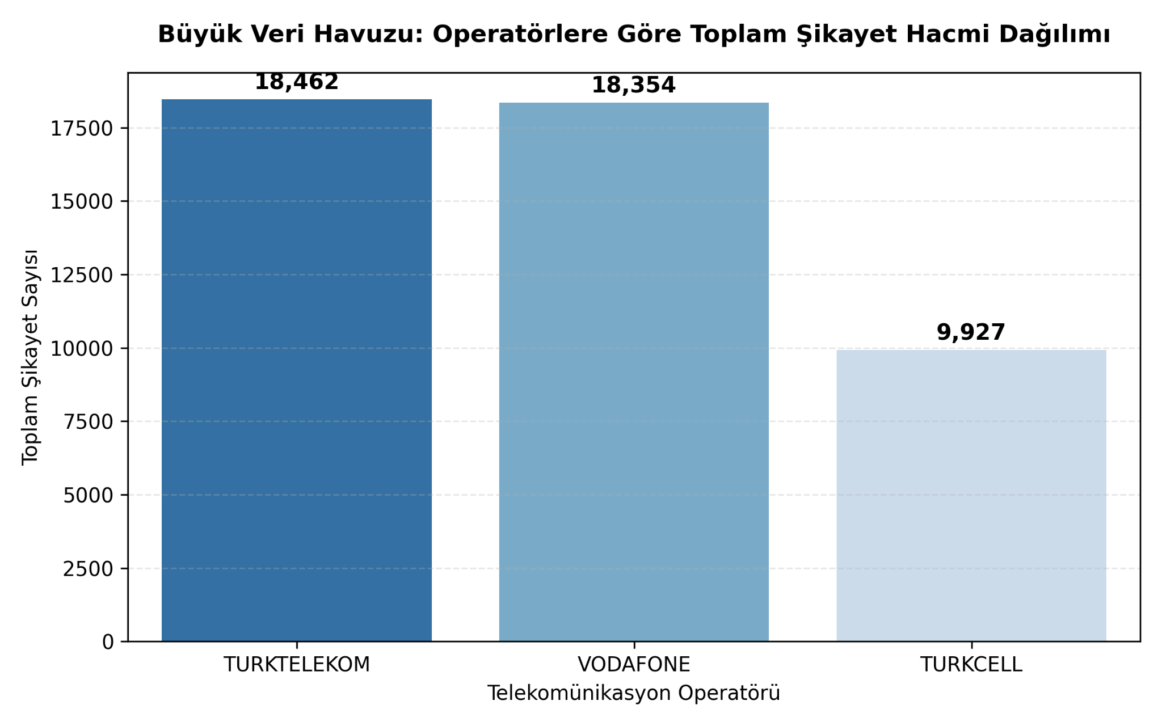
Şekil 1. Operatörlere Göre Toplam Şikayet Sayısı Dağılımı
Şekil 1'de operatörlere ait toplam şikayet sayılarının dağılımı gösterilmektedir. Analiz sonucunda Türk Telekom'a ait 18.462, Vodafone'a ait 18.354 ve Turkcell'e ait 9.927 müşteri şikayeti bulunduğu belirlenmiştir.

5.2. Metin Madenciliği Bulguları
Müşteri şikayetlerinde öne çıkan kavramların belirlenebilmesi amacıyla TF-IDF, Bigram ve Word Cloud analizleri gerçekleştirilmiştir.
TF-IDF analizi sonucunda;
- Turkcell şikayetlerinde "tl", "internet", "gb", "fatura" ve "iptal"
- Türk Telekom şikayetlerinde "internet", "tl", "iptal", "cayma" ve "fatura"
- Vodafone şikayetlerinde "tl", "internet", "tarife", "gb" ve "uygun"
kelimelerinin ayırt edici terimler olarak öne çıktığı belirlenmiştir.

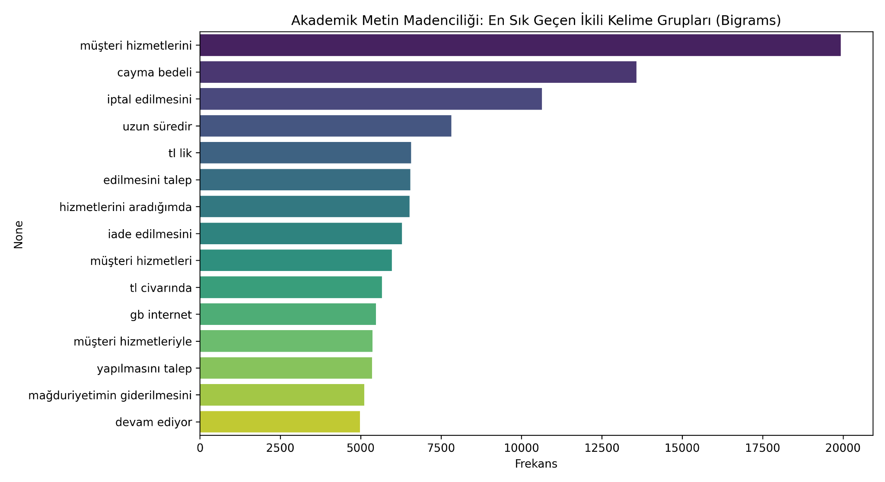
Şekil 2. Müşteri Şikayetlerinde En Sık Kullanılan İkili Kelime Grupları (Bigram Analizi)
Şekil 2'te müşteri şikayetlerinde en sık kullanılan ikili kelime grupları gösterilmektedir.
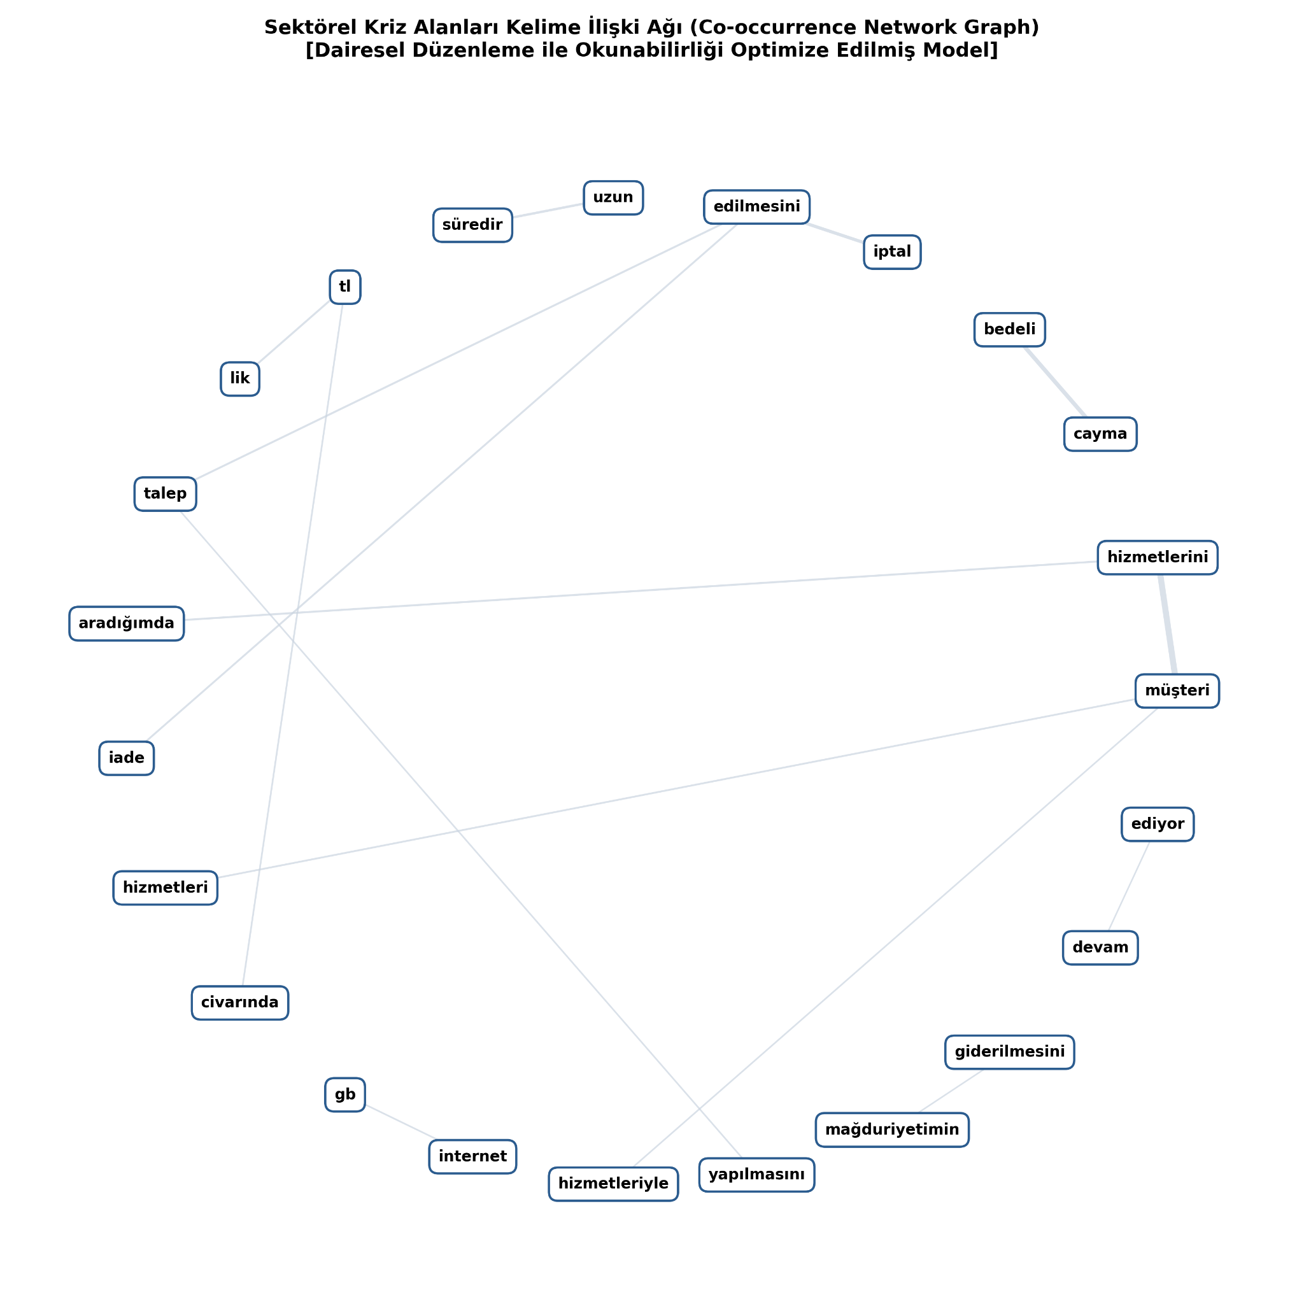
Şekil 3. Sektörel Kriz Alanları Kelime İlişki Ağı
Şekil 3'te müşteri şikayetlerinde birlikte kullanılan kavramlar arasındaki ilişkiler gösterilmektedir.
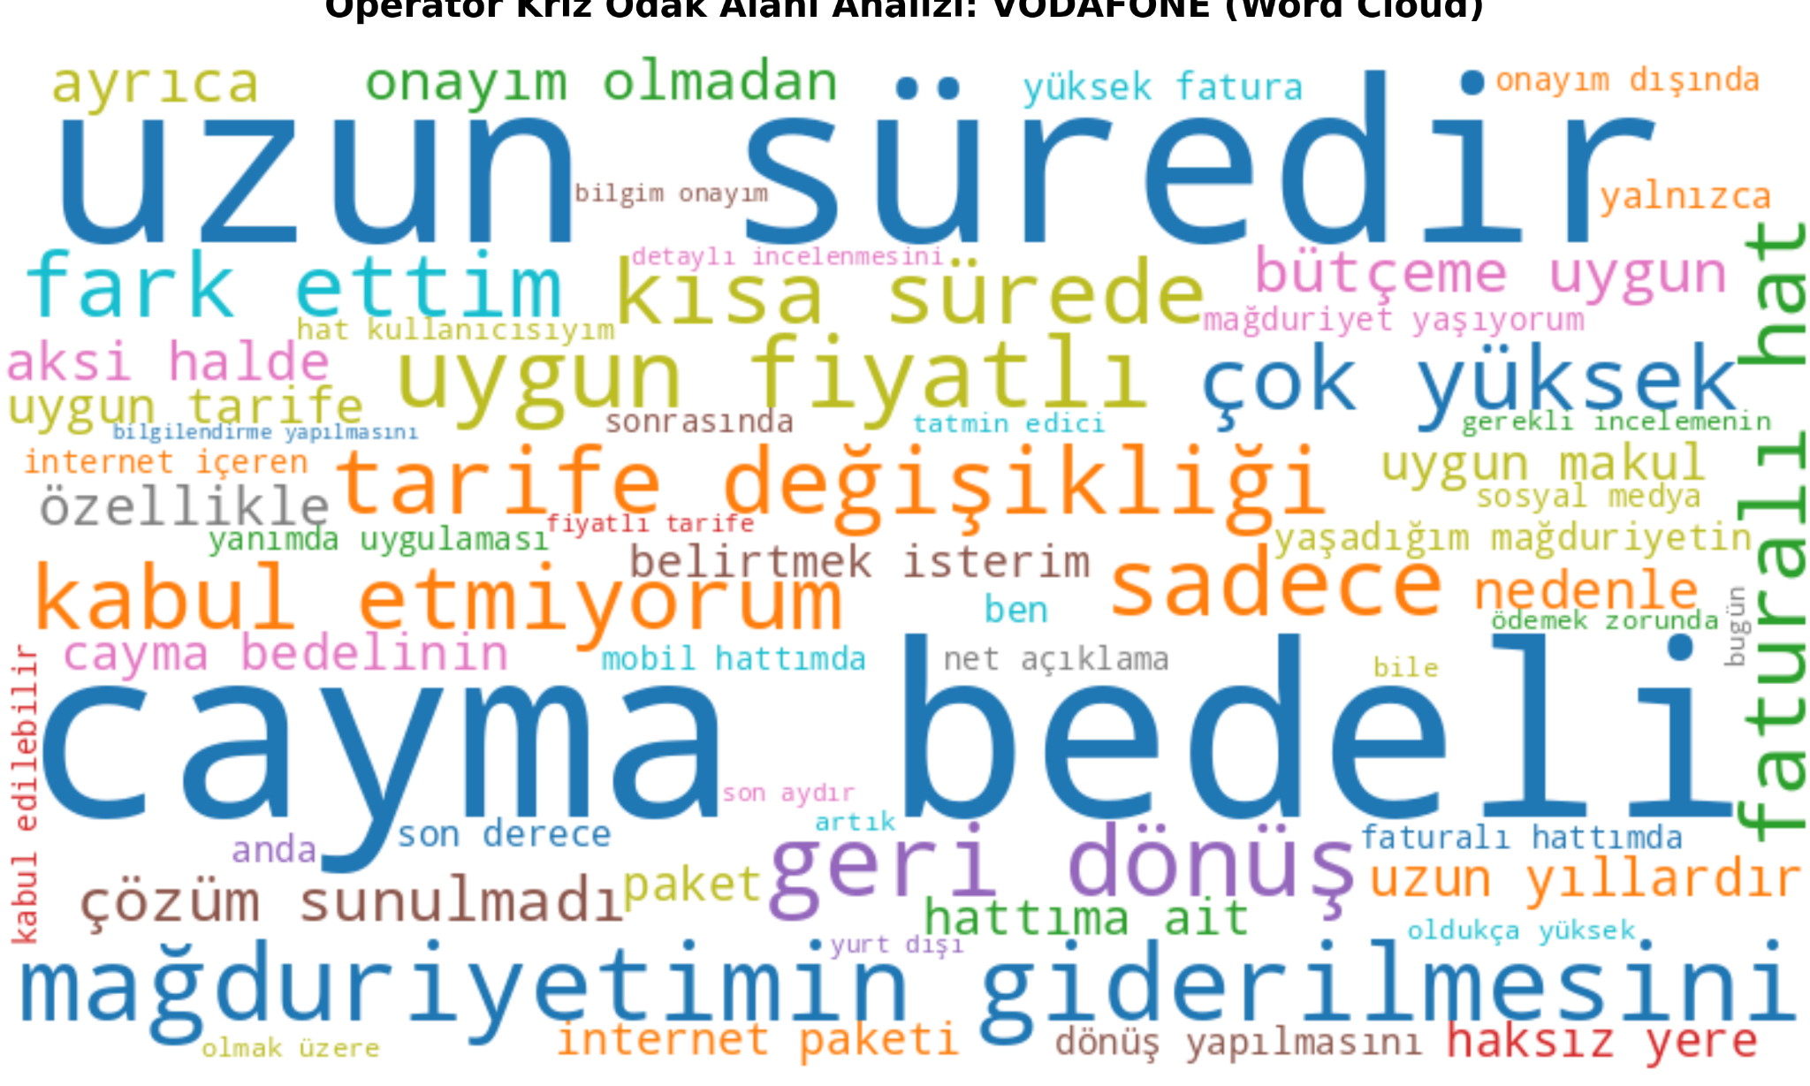
Şekil 4. Vodafone Operatörüne Ait Kelime Bulutu
Şekil 4'te Vodafone operatörüne ait müşteri şikayetlerinde öne çıkan kelimeler gösterilmektedir.
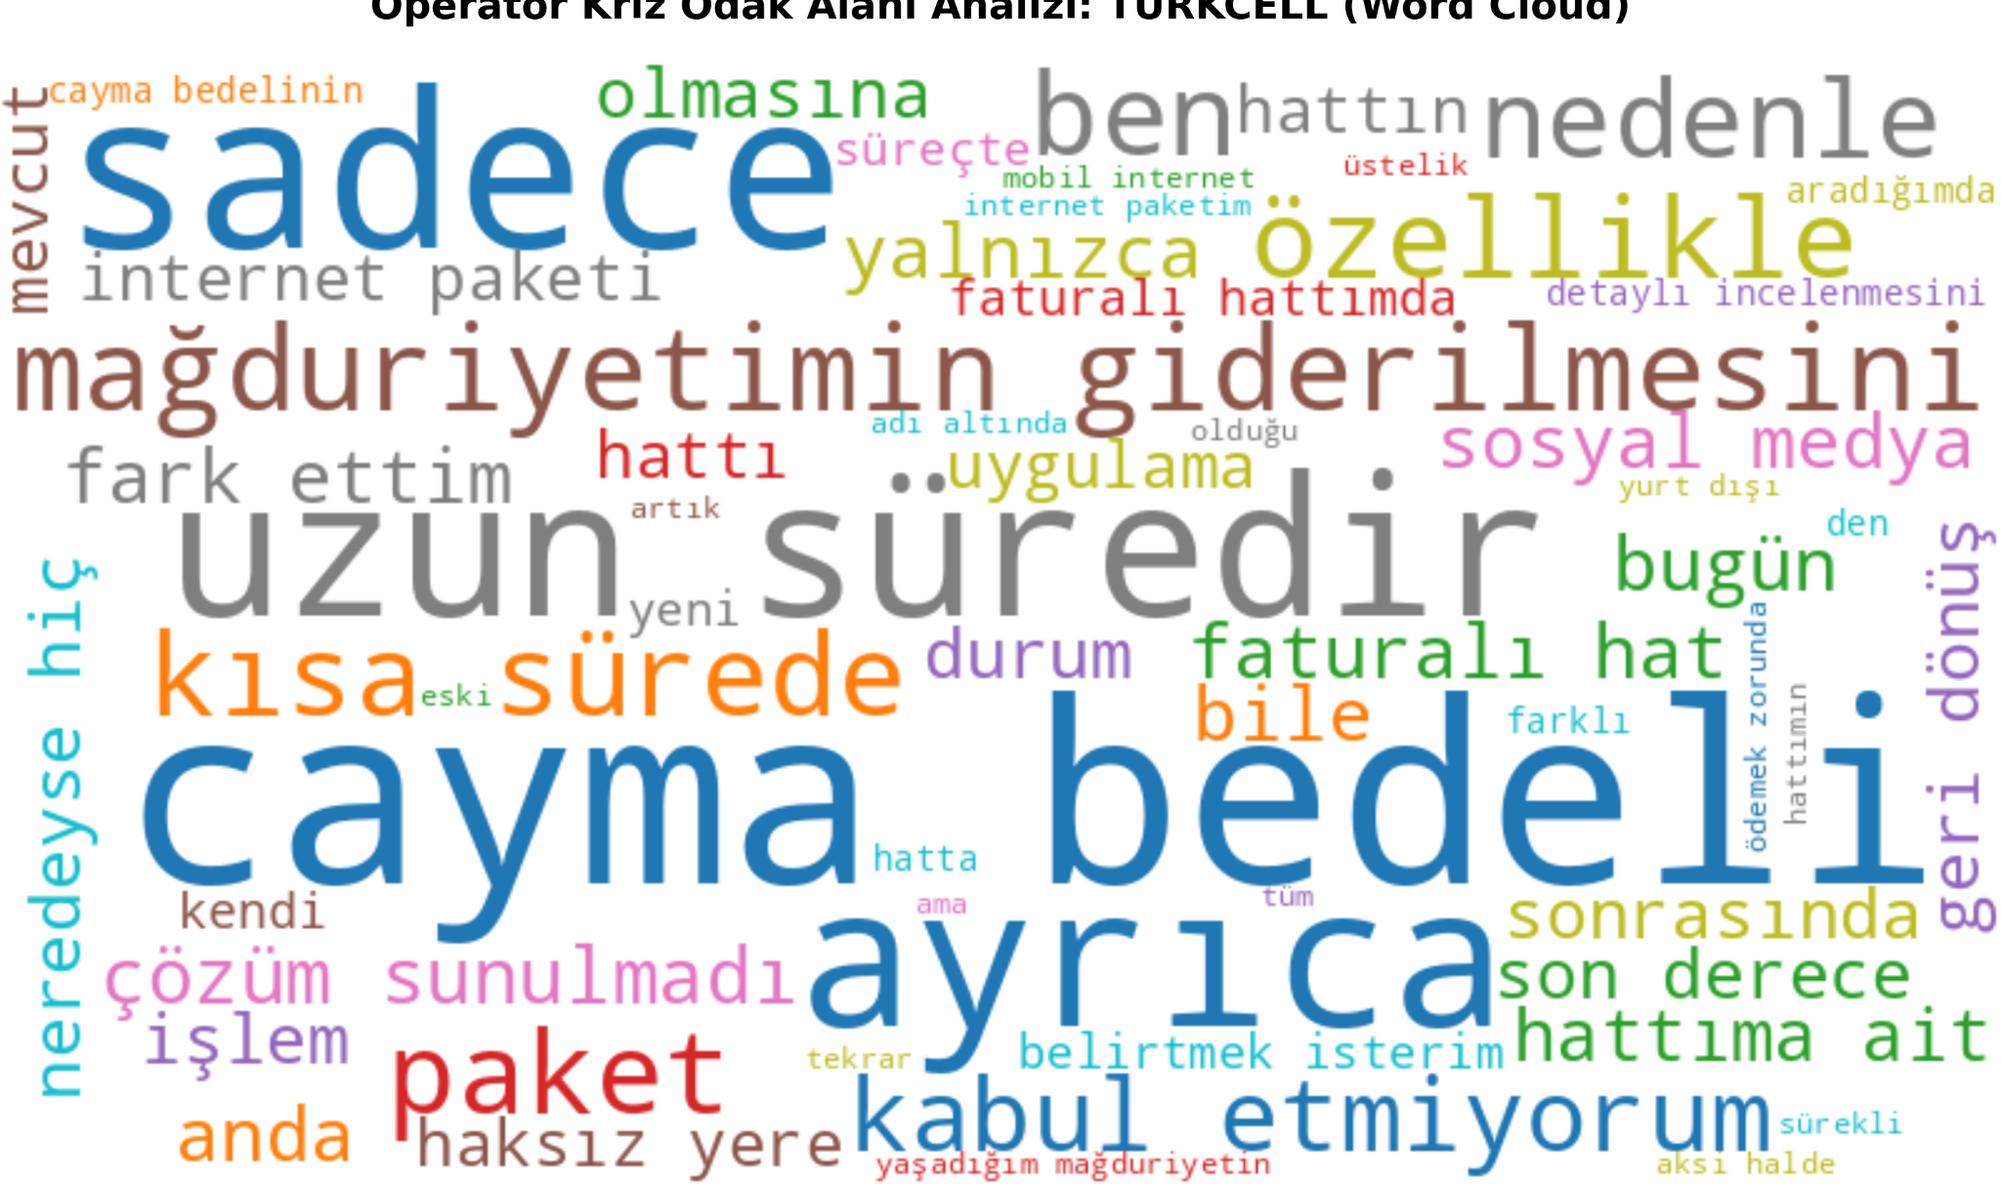
Şekil 5. Turkcell Operatörüne Ait Kelime Bulutu
Şekil 5'te Turkcell operatörüne ait müşteri şikayetlerinde öne çıkan kelimeler gösterilmektedir.
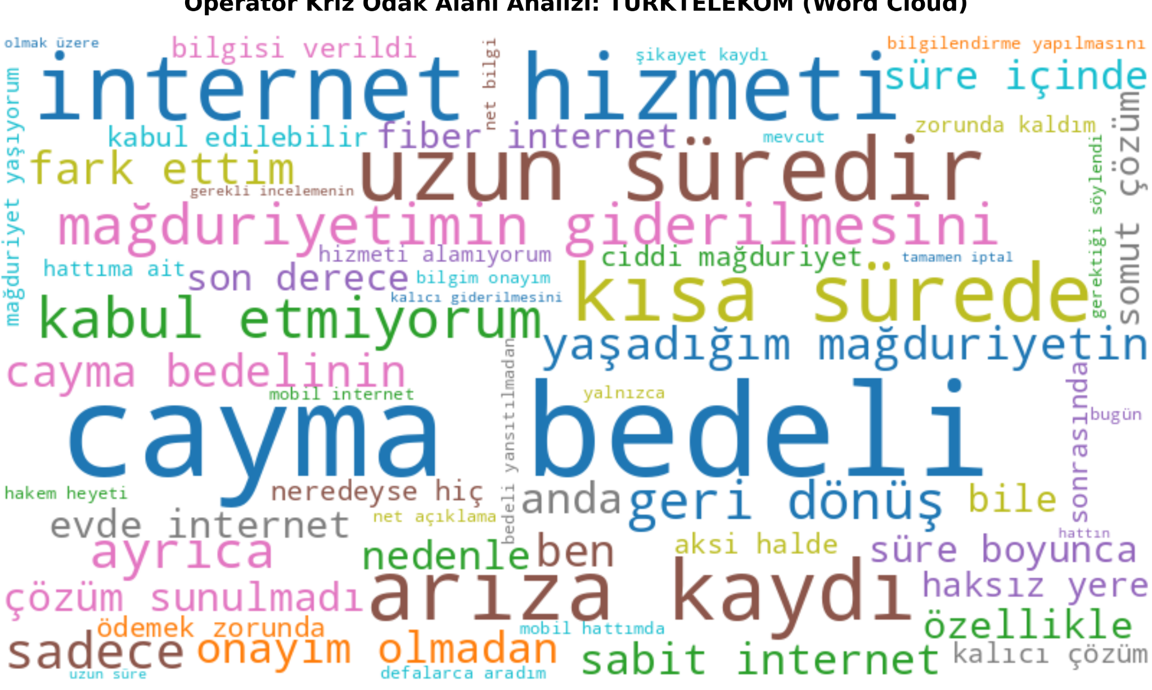
Şekil 6. Türk Telekom Operatörüne Ait Kelime Bulutu
Şekil 6'da Türk Telekom operatörüne ait müşteri şikayetlerinde öne çıkan kelimeler gösterilmektedir.

5.3. Konu Modelleme Bulguları
Müşteri şikayetlerinin temel problem alanlarını belirlemek amacıyla Latent Dirichlet Allocation (LDA) algoritması uygulanmıştır. Analiz sonucunda şikayetlerin üç temel konu kümesinde toplandığı belirlenmiştir.

Tablo 2. LDA Sonucunda Elde Edilen Konu Kümeleri
Konu Kümesi | İçerik
Konu 1 | Tarife ve Paket Problemleri
Konu 2 | Fatura ve İptal Süreçleri
Konu 3 | Altyapı ve Arıza
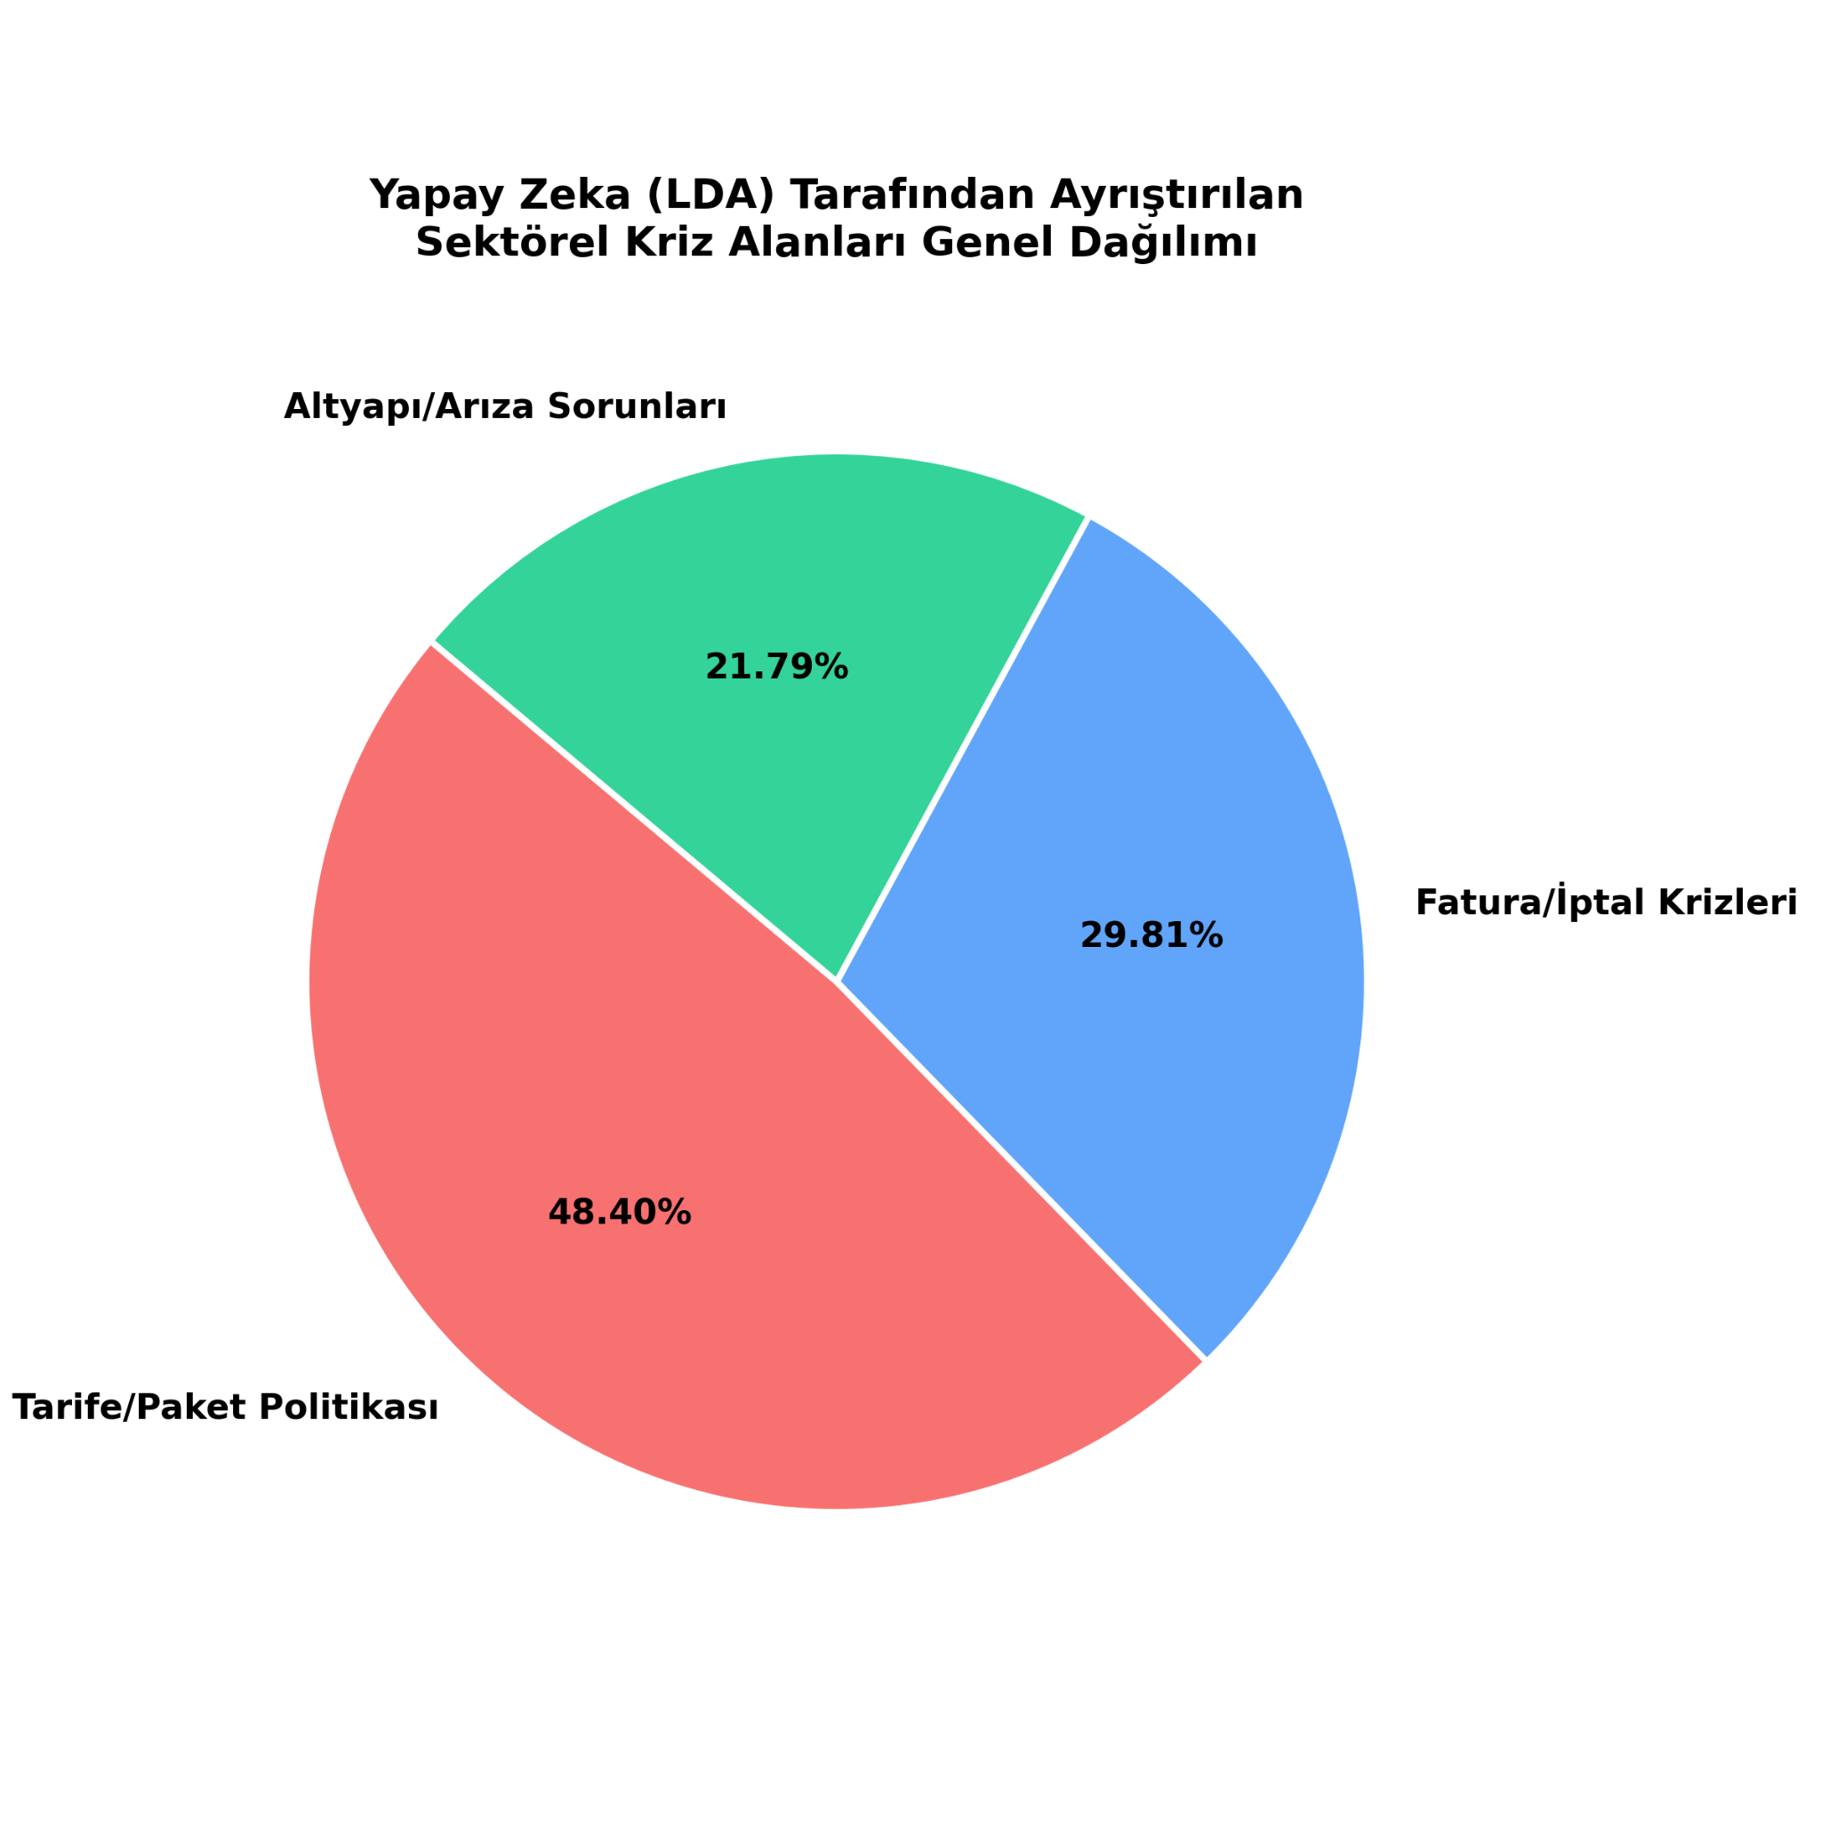
Şekil 7. LDA Algoritması ile Belirlenen Sektörel Kriz Alanları Dağılımı
Şekil 7'de müşteri şikayetlerinin konu kümelerine göre dağılımı gösterilmektedir. Şikayetlerin %48,40'ı tarife ve paket politikaları, %29,81'i fatura ve iptal süreçleri, %21,79'u ise altyapı ve arıza sorunları ile ilişkilendirilmiştir.
Tablo 3. Operatörlere Göre Konu Dağılımları

Operatör | Konu 1(%) | Konu 2(%) | Konu 3(%)
Turkcell | 53,73 | 25,74 | 20,53
Türk Telekom | 45,87 | 49,21 | 4,92
Vodafone | 48,09 | 12,50 | 39,41
Operatör bazında gerçekleştirilen analiz sonucunda Türk Telekom şikayetlerinin önemli bölümünün fatura ve iptal süreçlerinde, Turkcell ve Vodafone şikayetlerinin ise tarife ve paket problemlerinde yoğunlaştığı belirlenmiştir. Şekil 7'de sunulan sektör geneli altyapı/arıza oranının (%21,79) dağılımında, özellikle Vodafone operatörüne ait altyapı şikayetlerinin yüksek hacmi (%39,41) belirleyici olmuştur.

5.4. Müşteri Kaybı (Churn) Risk Analizi Bulguları
Random Forest algoritması ve oluşturulan risk skorları kullanılarak telekomünikasyon sektöründeki müşteri kaybı eğilimleri analiz edilmiştir. Algoritmanın ürettiği risk skorları doğrultusunda veriler; düşük, orta ve kritik risk seviyeleri olmak üzere üç temel gruba ayrılmıştır.
Sektör genelinde yapılan değerlendirmede, modelin potansiyel risk eğilimi taşıdığını öngördüğü (%50 ve üzeri risk skoruna sahip) toplam 21.351 müşteri şikayeti tespit edilmiştir. Bu genel havuz içerisinden, acil müdahale gerektiren ve %75 risk eşiğinin üzerinde kalarak en üst seviyede risk barındıran 8.389 müşteri şikayeti ise doğrudan "kritik risk grubu" olarak sınıflandırılmıştır.
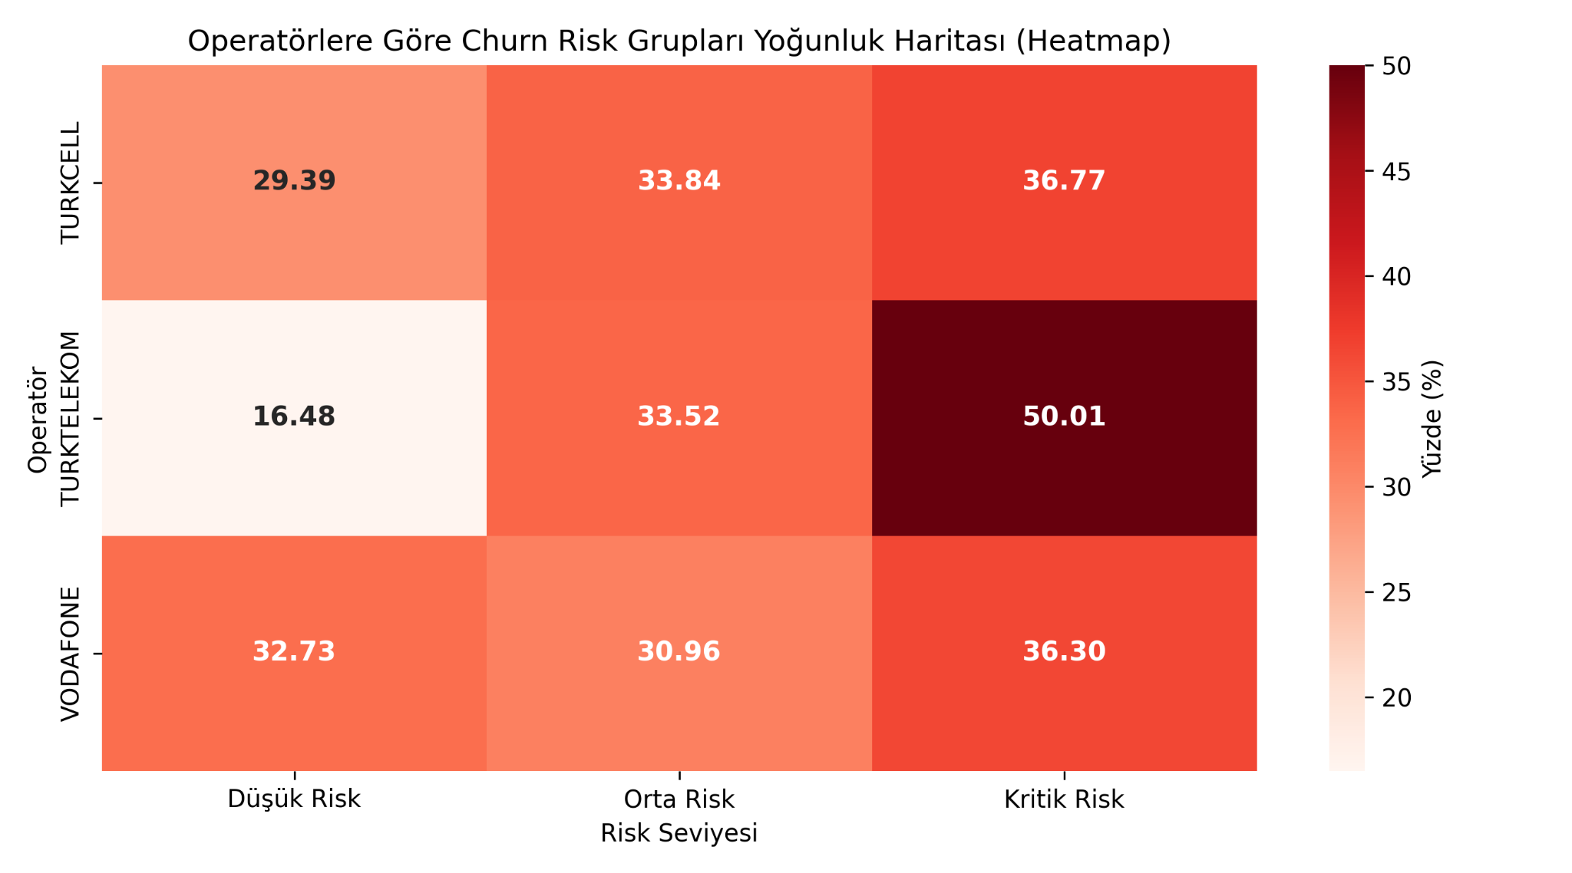
Şekil 8. Operatörlere Göre Churn Risk Grupları Yoğunluk Haritası
Operatörlerin risk gruplarına göre oransal dağılımı Şekil 8'deki yoğunluk haritasında (heatmap) sunulmuştur. Yoğunluk haritası incelendiğinde, kritik risk grubunda en yüksek yoğunluğa sahip operatörün %50,01 ile Türk Telekom olduğu görülmektedir. Bunu sırasıyla %36,77 ile Turkcell ve %36,30 ile Vodafone takip etmektedir.
Tablo 4'te ise operatör bazında hesaplanan ortalama ve maksimum risk skorları ile analiz edilen toplam şikayet sayıları listelenmiştir.
Tablo 4. Müşteri Kaybı Risk Grupları
Operatör | Ortalama Risk | Maksimum Risk | Toplam Şikayet
Turkcell | 40,76 | 100 | 9.927
Türk Telekom | 52,57 | 100 | 18.462
Vodafone | 41,48 | 100 | 18.354
Tablo 4 verilerine göre, ortalama müşteri kaybı riskinin en yüksek olduğu operatörün Türk Telekom (%52,57) olduğu matematiksel olarak da doğrulanmaktadır. Makine öğrenmesi modelinin test aşamasındaki değerlendirmesinde doğruluk, kesinlik ve duyarlılık değerleri %100 olarak hesaplanmıştır. Ancak bu durum, bağımlı değişkenin (churn riski) veri setindeki belirli kural setlerine ve sinyal sayılarına göre türetilmiş olmasından kaynaklanan bir kural tabanlı modelleme sonucudur. Bu nedenle elde edilen bu çıktılar kesin bir müşteri kaybını değil, potansiyel müşteri kaybı eğilimlerini ve risk göstergelerini temsil etmektedir.

5.5. Sistem Performans Bulguları
Büyük veri mimarisinin performansını değerlendirmek amacıyla veri işleme süreleri ve sistem performans ölçümleri gerçekleştirilmiştir.
Tablo 5. Sistem Performans Sonuçları
Performans Göstergesi | Sonuç
Toplam Ham Veri | 48.895
Analiz Edilen Veri | 46.715
Ağ Gecikmesi | 3,48 saniye
LDA İşleme Süresi | 111,83 saniye
Ortalama İşleme Hızı | 405,13 kayıt/saniye
Elde edilen ölçümler sistemin yüksek hacimli müşteri şikayetlerini işleyebildiğini göstermektedir.

6. TARTIŞMA VE SONUÇ
Bu çalışmada telekomünikasyon sektöründe faaliyet gösteren Vodafone, Turkcell ve Türk Telekom operatörlerine ait müşteri şikayetleri büyük veri teknolojileri, web madenciliği yöntemleri ve makine öğrenmesi algoritmaları kullanılarak analiz edilmiştir. Çalışma kapsamında geliştirilen dağıtık sistem mimarisi sayesinde müşteri şikayetleri gerçek zamanlı olarak toplanmış, işlenmiş, depolanmış ve ileri veri analitiği yöntemleri ile değerlendirilmiştir.
Araştırma kapsamında Şikayetvar platformundan elde edilen toplam 48.895 müşteri şikayeti incelenmiş, veri temizleme ve ön işleme süreçlerinin ardından 46.715 benzersiz müşteri şikayeti analiz edilmiştir. Elde edilen bulgular, telekomünikasyon sektöründeki müşteri memnuniyetsizliklerinin belirli problem alanlarında yoğunlaştığını göstermektedir. TF-IDF analizleri sonucunda Turkcell şikayetlerinde internet, GB ve fatura kavramlarının; Türk Telekom şikayetlerinde internet, iptal, cayma ve fatura kavramlarının; Vodafone şikayetlerinde ise tarife, internet, GB ve uygun fiyat ifadelerinin öne çıktığı belirlenmiştir. Bu sonuçlar, operatörlerin farklı müşteri memnuniyetsizliği alanlarına sahip olduğunu göstermektedir.
LDA konu modelleme sonuçları da TF-IDF analizlerini desteklemiş ve müşteri şikayetlerinin üç temel konu altında toplandığını ortaya koymuştur. Bunlar tarife ve paket problemleri, fatura ve iptal süreçleri ile altyapı ve arıza problemleridir. Operatör bazında değerlendirildiğinde Turkcell şikayetlerinin büyük bölümünün tarife ve paket konularında (%53,73), Türk Telekom şikayetlerinin fatura ve iptal süreçlerinde (%49,21) ve Vodafone şikayetlerinin ise tarife ve paket sorunlarında (%48,09) yoğunlaştığı belirlenmiştir. Bastani, Namavari ve Shaffer (2019) tarafından gerçekleştirilen çalışmada da tüketici şikayetlerinin konu modelleme yöntemleri kullanılarak belirli problem alanlarında kümelendiği belirtilmiştir. Bu araştırmada elde edilen sonuçlar söz konusu çalışma ile benzerlik göstermekte ve LDA yönteminin müşteri şikayetlerinin sınıflandırılmasında etkili sonuçlar üretebildiğini doğrulamaktadır.
Müşteri şikayetlerinin içerik analizi sonucunda özellikle altyapı, internet erişimi, hizmet kalitesi, fatura işlemleri ve abonelik süreçlerine ilişkin problemlerin önemli bir paya sahip olduğu görülmüştür. Bu sonuç, Joung, Jung, Ko ve Kim (2019) tarafından gerçekleştirilen çalışmada müşteri memnuniyetsizliklerinin hizmet kalitesi ve kullanıcı deneyimi ekseninde yoğunlaştığını ortaya koyan bulgular ile uyumludur. Benzer şekilde Alshawawreh, Liébana-Cabanillas ve Blanco-Encomienda (2024), müşteri geri bildirimlerinin büyük veri analitiği yöntemleriyle değerlendirilmesinin telekomünikasyon işletmelerine rekabet avantajı sağladığını belirtmiştir. Bu çalışmada elde edilen bulgular da müşteri şikayetlerinin sistematik biçimde analiz edilmesinin işletmeler açısından önemli karar destek bilgileri üretebildiğini göstermektedir.
Duygu analizi sonuçları incelendiğinde müşteri şikayetlerinin büyük bölümünün negatif duygu içerdiği belirlenmiştir. Bu durum, Şikayetvar platformunun yapısı gereği kullanıcıların çoğunlukla yaşadıkları olumsuz deneyimleri paylaşmak amacıyla platformu kullanmaları ile açıklanabilir. Negatif içerik yoğunluğu, müşteri deneyiminin geliştirilmesi gereken alanların belirlenmesinde önemli bir gösterge olarak değerlendirilebilir.
Çalışmada gerçekleştirilen müşteri kaybı risk analizinde sektör genelinde acil müdahale gerektiren (%75 ve üzeri risk düzeyine sahip) 21.351 müşteri şikayeti tespit edilmiştir. Operatör bazında değerlendirildiğinde ortalama müşteri kaybı riski Türk Telekom için %52,57, Vodafone için %41,48 ve Turkcell için %40,76 olarak hesaplanmıştır. Özellikle iptal talebi, operatör değiştirme isteği, cayma bedeli ve tüketici hakem heyeti gibi ifadeleri içeren şikayetlerin müşteri kaybı açısından önemli göstergeler olduğu belirlenmiştir. Bu sonuçlar Hung, Yen ve Wang (2006), Idris, Khan ve Lee (2012) ile Amin vd. (2017) tarafından gerçekleştirilen müşteri kaybı tahmini çalışmalarında elde edilen bulgularla paralellik göstermektedir. Söz konusu araştırmalarda da müşteri davranışlarının analiz edilmesinin müşteri kaybının önceden tahmin edilmesinde önemli katkılar sağladığı vurgulanmıştır.
Bu çalışmanın literatürde yer alan benzer araştırmalardan ayrılan en önemli yönü, müşteri şikayetlerinin yalnızca analiz edilmesiyle sınırlı kalmayıp veri toplama, veri akışı yönetimi, gerçek zamanlı veri işleme, depolama ve ileri analitik süreçlerinin tek bir büyük veri mimarisi içerisinde bütünleşik olarak gerçekleştirilmesidir. Literatürde yer alan birçok çalışmada hazır veri setleri kullanılarak yalnızca analiz aşamasına odaklanılırken, bu araştırmada veriler doğrudan Şikayetvar platformundan Selenium tabanlı web madenciliği yöntemleri ile elde edilmiştir. Toplanan veriler Apache Kafka aracılığıyla gerçek zamanlı olarak aktarılmış, Apache Spark Streaming kullanılarak işlenmiş ve MongoDB üzerinde depolanmıştır. Daha sonra metin madenciliği, duygu analizi, konu modelleme ve müşteri kaybı tahmini yöntemleri uygulanarak kapsamlı bir analiz süreci gerçekleştirilmiştir.
Sistem performansına ilişkin bulgular da geliştirilen mimarinin ölçeklenebilirliğini desteklemektedir. Gerçekleştirilen ölçümler sonucunda veri tabanı erişim gecikmesinin yaklaşık 3,48 saniye seviyesinde olduğu, LDA tabanlı modelleme sürecinin 111,83 saniyede tamamlandığı ve sistemin saniyede ortalama 405 müşteri şikayetini işleyebildiği belirlenmiştir. Ayrıca veri temizleme işlemlerinin Apache Spark Streaming üzerinde gerçekleştirilmesi sayesinde veri tabanı tarafında oluşabilecek darboğazların önüne geçilmiştir. Bu sonuçlar geliştirilen mimarinin yüksek hacimli müşteri geri bildirimlerinin işlenmesinde etkin ve ölçeklenebilir bir çözüm sunduğunu göstermektedir.
Araştırmanın bazı sınırlılıkları bulunmaktadır. Çalışmada yalnızca Şikayetvar platformunda yer alan müşteri şikayetleri incelenmiştir. Sosyal medya platformları, çağrı merkezi kayıtları veya operatörlerin kendi müşteri geri bildirim sistemleri araştırma kapsamına dahil edilmemiştir. Ayrıca müşteri kaybı tahmin modeli gerçek abonelik iptal verilerine dayanmamakta, belirli kurallar kullanılarak oluşturulan göstergeler üzerinden çalışmaktadır. Bu nedenle elde edilen sonuçlar gerçek müşteri kaybını değil, potansiyel müşteri kaybı eğilimlerini göstermektedir.
Gelecekte gerçekleştirilecek çalışmalarda farklı veri kaynaklarının sisteme entegre edilmesi, gerçek müşteri kaybı verilerinin kullanılması ve derin öğrenme tabanlı doğal dil işleme yöntemlerinin uygulanması önerilmektedir. Ayrıca gerçek zamanlı analiz sonuçlarının karar destek sistemleri ile bütünleştirilmesi, telekomünikasyon şirketlerinin müşteri deneyimini geliştirmesine önemli katkılar sağlayabilir.
Sonuç olarak bu çalışma, büyük veri teknolojileri, web madenciliği yöntemleri ve makine öğrenmesi algoritmalarının telekomünikasyon sektöründeki müşteri şikayetlerinin analizinde etkili şekilde kullanılabileceğini göstermiştir. Geliştirilen sistem mimarisi sayesinde yüksek hacimli müşteri geri bildirimleri gerçek zamanlı olarak işlenebilmiş, müşteri memnuniyetsizliğinin temel nedenleri belirlenmiş ve müşteri kaybı riski taşıyan kullanıcılar tespit edilmiştir. Elde edilen bulgular hem akademik literatüre katkı sağlamakta hem de telekomünikasyon şirketlerine müşteri memnuniyetini artırmaya yönelik veri temelli kararlar alma konusunda önemli bilgiler sunmaktadır.

KAYNAKÇA
Agrawal, A., Fu, W., & Menzies, T. (2016). What is wrong with topic modeling? And how to fix it using search-based software engineering. arXiv preprint arXiv:1608.08176.
Alshawawreh, A. R., Liébana-Cabanillas, F., & Blanco-Encomienda, F. J. (2024). Impact of big data analytics on telecom companies' competitive advantage. Technology in Society, 76, 102459.
Amin, A., Anwar, S., Adnan, A., Nawaz, M., Howard, N., Qadir, J., Hawalah, A., Hussain, A., & Hussain, A. (2016). Comparing oversampling techniques to handle class imbalance problem: A customer churn prediction case study. IEEE Access, 4, 7940–7957.
Bastani, K., Namavari, H., & Shaffer, J. (2019). Latent Dirichlet allocation (LDA) for topic modeling of the CFPB consumer complaints. Expert Systems with Applications, 127, 256–271.
Blei, D. M., Ng, A. Y., & Jordan, M. I. (2003). Latent Dirichlet allocation. Journal of Machine Learning Research, 3, 993–1022.
Chen, M., Mao, S., & Liu, Y. (2014). Big data: A survey. Mobile Networks and Applications, 19(2), 171–209.
Chen, S. H., Chiang, R. H. L., & Storey, V. C. (2012). Business intelligence and analytics: From big data to big impact. MIS Quarterly, 36(4), 1165–1188.
Coussement, K., & Van den Poel, D. (2008). Churn prediction in subscription services: An application of support vector machines while comparing two parameter-selection techniques. Expert Systems with Applications, 34(1), 313–327.
Fayyad, U., Piatetsky-Shapiro, G., & Smyth, P. (1996). From data mining to knowledge discovery in databases. AI Magazine, 17(3), 37–54.
Han, J., Kamber, M., & Pei, J. (2012). Data mining: Concepts and techniques (3rd ed.). Burlington, MA: Morgan Kaufmann.
Hung, S. Y., Yen, D. C., & Wang, H. Y. (2006). Applying data mining to telecom churn management. Expert Systems with Applications, 31(3), 515–524.
Idris, A., Khan, A., & Lee, Y. S. (2012). Intelligent churn prediction in telecom: Employing mRMR feature selection and RotBoost based ensemble classification. Applied Intelligence, 39(3), 659–672.
Joung, J., Jung, K., Ko, S., & Kim, K. (2019). Exploring consumer complaints using text mining: Evidence from online reviews. Sustainability, 11(1), 40.
Kambatla, K., Kollias, G., Kumar, V., & Grama, A. (2014). Trends in big data analytics. Journal of Parallel and Distributed Computing, 74(7), 2561–2573.
Kelleher, J. D., Mac Namee, B., & D'Arcy, A. (2020). Fundamentals of Machine Learning for Predictive Data Analytics (2nd ed.). Cambridge, MA: MIT Press.
Kreps, J., Narkhede, N., & Rao, J. (2011). Kafka: A distributed messaging system for log processing. Proceedings of the NetDB Conference. Athens, Greece.
Leskovec, J., Rajaraman, A., & Ullman, J. D. (2020). Mining of massive datasets (3rd ed.). Cambridge, UK: Cambridge University Press.
Manning, C. D., Raghavan, P., & Schütze, H. (2008). Introduction to information retrieval. New York, NY: Cambridge University Press.
Tan, P. N., Steinbach, M., & Kumar, V. (2019). Introduction to data mining (2nd ed.). Boston, MA: Pearson.
Verbeke, W., Martens, D., Mues, C., & Baesens, B. (2011). Building comprehensible customer churn prediction models with advanced rule induction techniques. Expert Systems with Applications, 38(3), 2354–2364.
Witten, I. H., Frank, E., Hall, M. A., & Pal, C. J. (2017). Data mining: Practical Machine Learning Tools and Techniques (4th ed.). Cambridge, MA: Morgan Kaufmann.
Zaharia, M., Chowdhury, M., Franklin, M. J., Shenker, S., & Stoica, I. (2010). Spark: Cluster computing with working sets. Proceedings of the 2nd USENIX Conference on Hot Topics in Cloud Computing. Boston, USA.

EKLER

Ek A – Proje Kaynak Kodu ve GitHub Bağlantısı
Projeye ait kaynak kodlarına aşağıdaki GitHub adresi üzerinden erişilebilir:
https://github.com/githubmerve/Telekom-BigData-Pipeline

